

PROIECT DE DIPLOMĂ

Conducător științific:
Conf. dr. ing. Tiberiu Teodor Cociaș

Absolvent:
Fugulin Claudiu-Florian

BRAȘOV, 2026
Departamentul de Automatică și Tehnologia Informației
Programul de studii: Robotică

Fugulin Claudiu-Florian

Sistem mecatronic automat pentru acordarea chitarei în buclă închisă

Conducător științific:
Conf. dr. ing. Tiberiu Teodor Cociaș

Cuprins
Cuprins 3
Listă de acronime 6
Listă de figuri, tabele și coduri sursă 7
1. Introducere 10
1.1. Contextul și domeniul lucrării 10
1.2. Stadiul actual al cercetării 11
1.2.1. Acordoare electronice de mână 11
1.2.2. Acordoare stroboscopice 11
1.2.3. Aplicații pentru telefoane inteligente 12
1.2.4. Sisteme robotizate de acordare 12
1.2.5. Algoritmi de detecție a frecvenței în literatura de specialitate 12
1.2.6. Sinteza stadiului actual 13
1.3. Motivarea lucrării 14
1.4. Obiectivele lucrării 14
1.5. Structura lucrării 16
2. Noțiuni teoretice 17
2.1. Acustica corzii vibrante. Legea lui Mersenne 17
2.2. Reprezentarea semnalului în domeniul frecvenței 20
2.2.1. Transformata Fourier discretă (DFT) 20
2.2.2. Transformata Fourier rapidă (FFT) 20
2.2.3. Teorema eșantionării și fenomenul de aliere 21
2.3. Ferestruirea semnalului 22
2.4. Interpolarea parabolică 23
2.5. Măsurarea abaterii de acordaj în cenți 24
2.6. Filtrarea numerică a estimării de frecvență 26
2.6.1. Filtrul median 26
2.6.2. Filtrul recursiv exponențial (IIR de ordinul I) 26
2.6.3. Filtrul Kalman unidimensional 27
2.6.4. Analiza comparativă a filtrelor 29
2.7. Motorul pas cu pas 29
2.8. Bucla de reglare în circuit închis 31
3. Tema de licență 34
3.1. Arhitectura sistemului 34
3.2. Proiectarea hardware 35
3.2.1. Microcontrolerul ESP32-S3 36
3.2.2. Lanțul de achiziție audio 36
3.2.3. Driverul de motor Nanotec C5-01 37
3.2.4. Motorul pas cu pas 37
3.2.5. Alimentarea sistemului 38
3.3. Configurarea driverului C5-01 39
3.4. Structura software 40
3.4.1. Achiziția și calculul spectrului 40
3.4.2. Validarea și filtrarea estimării 41
3.4.3. Legea de reglare 41
3.4.4. Interfața grafică de comandă 42
3.5. Integrarea mecanică și carcasa 43
3.6. Evoluția soluției și justificarea alegerilor de proiectare 45
3.6.1. Driverul de motor: de la TMC2209 la Nanotec C5-01 46
3.6.2. Motorul pas cu pas: de la 17HS4401 la 17HM19-2004S 46
3.6.3. Distribuția alimentării: de la breadboard la regleta Phoenix Contact 47
3.6.4. Evoluția interfeței grafice 47
4. Rezultate experimentale 48
4.1. Cadrul experimental 48
4.2. Analiza comportamentului filtrelor 49
4.2.1. Compararea semnalului brut cu cel filtrat 49
4.2.2. Stabilitatea în regim staționar 51
4.3. Precizia de acordaj 51
4.4. Calibrarea motorului 51
4.5. Testarea pe toate corzile 52
4.6. Discutarea rezultatelor și limitări 53
4.7. Analiză detaliată pe coardă și repetabilitate 54
5. Concluzii 59
5.1. Sinteza lucrării 59
5.2. Contribuții personale 59
5.3. Analiză tehnico-economică 60
5.4. Direcții viitoare de dezvoltare 60
5.5. Lecții învățate din dezvoltarea iterativă 62
Bibliografie 62
Rezumat 64
Abstract 65

Listă de acronime
ADC – Analog-to-Digital Converter (convertor analog-numeric);
DC – Direct Current (curent continuu);
DFT – Discrete Fourier Transform (transformata Fourier discretă);
DSP – Digital Signal Processing (procesare numerică a semnalelor);
ESP32 – Microcontroler din familia Espressif Systems;
FFT – Fast Fourier Transform (transformata Fourier rapidă);
GPIO – General-Purpose Input/Output;
GUI – Graphical User Interface (interfață grafică);
HTML – HyperText Markup Language;
IIR – Infinite Impulse Response (răspuns infinit la impuls);
PID – Proporțional-Integrator-Derivativ;
PWM – Pulse-Width Modulation (modulație în lățime de impuls);
SNR – Signal-to-Noise Ratio (raport semnal-zgomot);
WiFi – Wireless Fidelity;

Listă de figuri, tabele și coduri sursă
FIGURI
Figura 1.1. Schema de dezvoltare în «V» (V-Modell), cu ramura de proiectare și ramura de validare.
Figura 2.1. Modul fundamental și primele armonice ale unei corzi vibrante fixate la capete.
Figura 2.2. Spectrul de amplitudine obținut prin FFT pentru o coardă ciupită, cu vârful corespunzător frecvenței fundamentale.
Figura 2.3. Fenomenul de aliere: un semnal subeșantionat devine indistinct de unul de frecvență joasă.
Figura 2.4. Compararea ferestrelor de ponderare în domeniul timp și în domeniul frecvenței.
Figura 2.5. Răspunsul în frecvență și la treaptă al filtrului IIR de ordinul I (α = 0,7).
Figura 2.6. Efectul lanțului de filtre asupra estimării de frecvență: semnal brut vs. semnal filtrat.
Figura 2.7. Convergența câștigului Kalman și a covarianței erorii (Q = 0,1, R = 1,0).
Figura 2.8. Principiul de funcționare a motorului pas cu pas: poziționare unghiulară prin impulsuri discrete.
Figura 2.9. Cuplul de menținere și pozițiile de micropășire ale motorului pas cu pas.
Figura 2.10. Schema bloc a buclei de reglare în circuit închis a sistemului de acordare automată.
Figura 2.11. Răspunsul buclei închise la o abatere inițială: regulator pe trepte vs. proporțional continuu.
Figura 3.1. Schema bloc de ansamblu a sistemului de acordare automată, cu bucla de reglare în circuit închis.
Figura 3.2. Placa de dezvoltare ESP32-S3 și dispunerea pinilor utilizați în proiect.
Figura 3.3. Schema electrică completă de conexiuni a sistemului de acordare automată.
Figura 3.4. Mașina de stări a programului: așteptare, calibrare, corecție, acordat.
Figura 3.5. Interfața grafică web a sistemului: selecția corzii, controlul acordării și afișarea stării.
Figura 3.6. Modelul CAD al carcasei conexiunilor hardware
Figura 3.7. Modelul CAD al carcasei motorului
Figura 3.8. Modelul CAD al cuplajului dintre motor si cheia de acordaj
Figura 4.1. Montajul experimental: ansamblul motor, cuplaj, cheie de acordaj, microfonul și electronica de comandă.
Figura 4.2. Comparație între frecvența brută (FFT) și frecvența filtrată (Kalman) pentru coarda A2.
Figura 4.3. Evoluția erorii de acordaj în cenți în timpul procesului de acordare, coarda A2.
Figura 4.4. Magnitudinea spectrală a semnalului audio detectat, cu vârful la frecvența fundamentală.
Figura 4.5. Timpul de acordare și numărul de corecții pentru fiecare coardă (simulare).
Figura 4.6. Eroarea reziduală de acordaj pe fiecare coardă, raportată la banda de ±5 cenți.
Figura 4.7. Repetabilitatea acordării, zece rulări succesive pe coarda A2.
Figura 4.8. Modelul Simulink al buclei închise de acordare.
Figura 4.9. Evoluția frecvenței în simulare, pentru coarda A2.
Figura 4.10. Comparație în simulare: regulator pe trepte vs. proporțional continuu.
TABELE
Tabelul 1.1. Comparație între soluțiile existente de acordare și sistemul propus.
Tabelul 2.1. Primele cinci armonice ale corzii A2 (fundamentala f₁ = 110 Hz).
Tabelul 2.2. Compararea ferestrelor: lățimea lobului principal și atenuarea lobilor secundari.
Tabelul 2.3. Frecvențele țintă ale corzilor pentru acordajul standard al chitarei.
Tabelul 2.4. Rapoartele de frecvență pentru intervalele gamei temperate egale.
Tabelul 2.5. Rolul și limitările fiecărui filtru din lanțul de prelucrare.
Tabelul 3.1. Componentele principale ale sistemului și rolul lor.
Tabelul 3.2. Conexiunile de comandă dintre ESP32-S3 și driverul Nanotec C5-01.
Tabelul 3.3. Conectarea bobinelor motorului la driverul C5-01.
Tabelul 3.4. Schema de alimentare a sistemului.
Tabelul 3.5. Parametrii principali de configurare a driverului C5-01.
Tabelul 3.6. Legea de reglare proporțională pe trepte: numărul de pași în funcție de eroare.
Tabelul 3.7. Evoluția principalelor componente ale sistemului și motivele schimbărilor.
Tabelul 4.1. Indicatori statistici pentru semnalul brut și cel filtrat, coarda A2.
Tabelul 4.2. Parametrii de calibrare a acționării cu motor pas cu pas.
Tabelul 4.3. Rezultatele simulării acordării pe cele șase corzi ale chitarei.
Tabelul 4.4. Indicatori de repetabilitate (simulare) pentru zece rulări pe coarda A2.
Tabelul 5.1. Estimarea costurilor componentelor principale ale sistemului.
Tabelul A.1. Tabelul complet al conexiunilor electrice ale sistemului.

Introducere

Lucrarea de față se încadrează în domeniul mecatronicii și al sistemelor automate de tip buclă închisă, aflate la intersecția dintre achiziția și prelucrarea numerică a semnalelor audio, teoria reglării automate și acționarea electrică de precizie. Tema abordată este proiectarea și realizarea practică a unui sistem mecatronic capabil să acordeze automat corzile unei chitare, fără intervenția manuală a utilizatorului asupra cheilor de acordaj.
Acordarea unui instrument cu corzi presupune ajustarea tensiunii mecanice din fiecare coardă până când frecvența fundamentală a vibrației corespunde unei note muzicale de referință. În mod tradițional, această operație se realizează manual, prin rotirea cheilor de acordaj și compararea, auditivă sau cu ajutorul unui acordor electronic, a sunetului produs cu nota dorită. Procesul cere experiență, este consumator de timp și este predispus la erori, mai ales pentru începători. Sistemul propus în această lucrare automatizează integral procesul: microfonul captează sunetul corzii ciupite, un algoritm de analiză spectrală determină frecvența fundamentală, sistemul calculează abaterea față de frecvența țintă, iar un motor pas cu pas rotește cheia de acordaj până când coarda ajunge acordată, totul într-o buclă de reglare închisă care se repetă până la atingerea preciziei dorite.

1.1. Contextul și domeniul lucrării
Sistemele mecatronice integrează componente mecanice, electronice și software într-un ansamblu unitar, coordonat de un microcontroler. Sistemul de acordare automată descris în această lucrare este un exemplu reprezentativ de astfel de integrare: partea mecanică este reprezentată de motorul pas cu pas și cuplajul către cheia de acordaj, partea electronică de microcontrolerul ESP32-S3, driverul de motor și lanțul de achiziție a semnalului audio, iar partea software de algoritmii de detecție a frecvenței, de filtrare numerică și de reglare a poziției motorului.
Elementul central al lucrării este bucla de reglare automată. Spre deosebire de un acordor electronic clasic, care doar afișează abaterea și lasă corecția în sarcina utilizatorului, sistemul propus închide bucla: măsoară, decide și acționează, repetând ciclul până când eroarea de acordaj scade sub un prag impus. Această abordare transformă acordorul dintr-un instrument pasiv de măsură într-un sistem activ de control, ceea ce reprezintă contribuția principală a lucrării.
Caracteristica definitorie a unui sistem mecatronic nu este simpla coexistență a componentelor mecanice, electronice și software, ci integrarea lor funcțională în jurul unei bucle informaționale: senzorul măsoară o mărime fizică, unitatea de calcul o prelucrează și ia o decizie, iar elementul de execuție acționează asupra procesului, modificând chiar mărimea măsurată. În cazul de față, această buclă leagă un fenomen acustic (vibrația corzii) de o acțiune mecanică (rotirea cheii), prin intermediul prelucrării numerice a semnalului. Tocmai această închidere a buclei diferențiază lucrarea de un simplu instrument de măsură și o încadrează în clasa sistemelor automate cu reacție.

1.2. Stadiul actual al cercetării
Problema determinării automate a înălțimii unui sunet și a acordării instrumentelor muzicale a fost abordată pe scară largă, atât în produse comerciale, cât și în literatura de specialitate. În continuare sunt prezentate principalele categorii de soluții existente, cu evidențierea diferențelor față de abordarea propusă.

1.2.1. Acordoare electronice de mână
Acordoarele electronice portabile, precum cele din gamele Korg sau Boss [1], reprezintă soluția cea mai răspândită. Acestea captează sunetul printr-un microfon sau printr-un traductor piezoelectric, estimează frecvența fundamentală și afișează grafic abaterea față de nota cea mai apropiată, exprimată de obicei în cenți. Avantajul lor este prețul redus și ușurința în utilizare, însă corecția propriu-zisă rămâne integral în sarcina utilizatorului, care trebuie să rotească manual cheile de acordaj.

1.2.2. Acordoare stroboscopice
Acordoarele stroboscopice, dezvoltate de producători precum Peterson [2], oferă o precizie superioară, de ordinul a 0,1 cenți, prin compararea stroboscopică a semnalului cu o referință. Sunt instrumente preferate de luthieri și tehnicieni, dar, ca și acordoarele clasice, sunt strict dispozitive de măsură, fără capacitate de acționare.

1.2.3. Aplicații pentru telefoane inteligente
Numeroase aplicații mobile implementează algoritmi de detecție a înălțimii sunetului folosind microfonul telefonului și transformata Fourier rapidă sau metode de autocorelație [3]. Deși accesibile și suficient de precise pentru uz curent, ele moștenesc aceeași limitare fundamentală: nu pot acționa asupra instrumentului.

1.2.4. Sisteme robotizate de acordare
O categorie aparte o constituie acordoarele robotizate. Dispozitivul Roadie Tuner [4] este un acordor portabil motorizat care se atașează la cheia de acordaj, detectează frecvența prin vibrațiile transmise în corpul instrumentului și rotește automat cheia. Sistemul Gibson Min-ETune / Tronical Tune [5] integrează motoare miniaturale direct în capul chitarei, permițând reacordarea în câteva secunde și schimbarea acordajelor alternative. Aceste produse sunt cele mai apropiate de abordarea propusă, însă sunt soluții comerciale închise, scumpe și nereconfigurabile de către utilizator. Lucrarea de față urmărește o soluție deschisă, didactică și complet documentată, construită din componente accesibile, care expune întregul lanț de reglare.

1.2.5. Algoritmi de detecție a frecvenței în literatura de specialitate
Din punct de vedere algoritmic, estimarea frecvenței fundamentale a fost studiată intens. Metodele bazate pe transformata Fourier rapidă [6] oferă o reprezentare în domeniul frecvenței, în timp ce metode precum autocorelația sau algoritmul YIN [7] lucrează în domeniul timpului și sunt robuste la armonice puternice. În lucrarea de față s-a ales abordarea bazată pe FFT, completată cu interpolare parabolică pentru creșterea rezoluției în frecvență și cu un lanț de filtre numerice pentru reducerea zgomotului.
Tabelul 1.1 sintetizează comparația dintre soluțiile existente și sistemul propus, din perspectiva capacității de măsurare, a capacității de acționare, a costului și a gradului de deschidere.
Tabelul 1.1. Comparație între soluțiile existente de acordare și sistemul propus.
Soluție | Măsoară | Acționează | Cost | Deschisă/reconfigurabilă
Acordor electronic de mână | Da | Nu | Scăzut | Nu
Acordor stroboscopic | Da (foarte precis) | Nu | Ridicat | Nu
Aplicație mobilă | Da | Nu | Foarte scăzut | Parțial
Roadie Tuner | Da | Da | Mediu | Nu
Gibson / Tronical Tune | Da | Da | Ridicat | Nu
Sistem propus (această lucrare) | Da | Da | Scăzut-mediu | Da
Pe lângă metodele bazate pe transformata Fourier și pe autocorelație, literatura propune și abordări intermediare, precum spectrul produs al armonicelor (Harmonic Product Spectrum), care întărește fundamentala prin înmulțirea spectrelor comprimate în frecvență, sau metoda McLeod [22] de estimare a perioadei prin funcția de autocorelație normalizată, robustă la armonice puternice. Aceste metode oferă precizii comparabile, alegerea depinzând de resursele de calcul disponibile și de natura semnalului. Pentru un microcontroler cu resurse limitate, abordarea bazată pe FFT, completată cu interpolare parabolică, oferă cel mai bun raport între precizie și cost de calcul [23].

1.2.6. Sinteza stadiului actual
Din analiza soluțiilor existente se desprind două observații. În primul rând, problema detecției înălțimii sunetului este matură: există algoritmi bine stabiliți, cu precizie suficientă pentru acordarea instrumentelor. În al doilea rând, capacitatea de a închide bucla, de a acționa automat asupra instrumentului, este disponibilă doar în produse comerciale scumpe și închise, fără posibilitate de reconfigurare sau de studiu didactic. Lucrarea de față se poziționează exact în acest spațiu: combină un algoritm de detecție eficient, implementabil pe un microcontroler accesibil, cu un lanț complet de acționare, într-o soluție deschisă, documentată integral și reproductibilă. Astfel, contribuția nu constă în inventarea unei metode noi de detecție, ci în integrarea și validarea practică a unui sistem complet de acordare automată din componente accesibile.

1.3. Motivarea lucrării
Alegerea acestei teme a fost motivată de dorința de a aprofunda, într-un proiect unitar și tangibil, principalele discipline studiate în cadrul programului de Robotică: achiziția și prelucrarea numerică a semnalelor, teoria sistemelor și a reglării automate, acționările electrice, programarea sistemelor embedded și proiectarea asistată de calculator. Un sistem de acordare automată reunește toate aceste domenii într-o aplicație concretă, cu un rezultat ușor de verificat: la final, coarda fie este acordată corect, fie nu.
Un al doilea motiv îl constituie caracterul deschis al soluției. Spre deosebire de produsele comerciale, care sunt cutii negre, sistemul propus este complet documentat, de la schema electrică până la codul sursă, ceea ce îl face util ca platformă didactică și ca punct de plecare pentru dezvoltări ulterioare. Nu în ultimul rând, proiectul răspunde unei nevoi practice reale a muzicienilor începători, pentru care acordarea manuală reprezintă adesea un obstacol.
Pentru elaborarea lucrării au fost utilizate cunoștințe din disciplinele: Prelucrarea numerică a semnalelor (analiza spectrală, FFT, filtrare numerică), Teoria sistemelor automate (bucla de reglare în circuit închis, stabilitate), Acționări electrice (motoare pas cu pas, drivere), Sisteme cu microprocesoare și Programarea aplicațiilor embedded.

1.4. Obiectivele lucrării
Obiectivul general al lucrării este proiectarea, implementarea și validarea experimentală a unui sistem mecatronic care acordează automat corzile unei chitare, funcționând într-o buclă de reglare închisă. Acest obiectiv general se descompune în următoarele obiective principale:
- Studierea fundamentelor teoretice ale problemei, acustica corzii vibrante, analiza spectrală prin transformata Fourier rapidă, metodele de filtrare numerică și principiile de funcționare a motoarelor pas cu pas.
- Proiectarea arhitecturii hardware a sistemului, selectarea și interconectarea componentelor (microcontroler, driver de motor, motor pas cu pas, microfon, alimentare) astfel încât să formeze un lanț funcțional de măsură și acționare.
- Dezvoltarea părții software, implementarea algoritmului de detecție a frecvenței prin FFT cu interpolare parabolică, a lanțului de filtre (median, IIR, Kalman), a legii de reglare a poziției motorului și a interfeței grafice de comandă.
- Validarea experimentală, testarea sistemului pe toate cele șase corzi ale chitarei, evaluarea preciziei de acordaj exprimate în cenți și analiza comparativă a performanței filtrelor.
Fiecare obiectiv principal cuprinde sub-obiective specifice. De exemplu, obiectivul de dezvoltare software include: identificarea vârfului spectral dominant, rafinarea estimării prin interpolare parabolică, atenuarea zgomotului prin filtrare și conversia abaterii de frecvență într-o comandă de pași pentru motor.

1.5. Metodologia de dezvoltare
Dezvoltarea sistemului a urmat o metodologie structurată de tip model în «V» (V-Modell), larg utilizată în ingineria sistemelor mecatronice. Acest model pune în corespondență fiecare etapă de proiectare, de pe ramura descendentă, cu o etapă de testare și validare, de pe ramura ascendentă, astfel încât fiecărui nivel de detaliere a soluției îi corespunde un nivel de verificare. Figura 1.1 prezintă acest model.
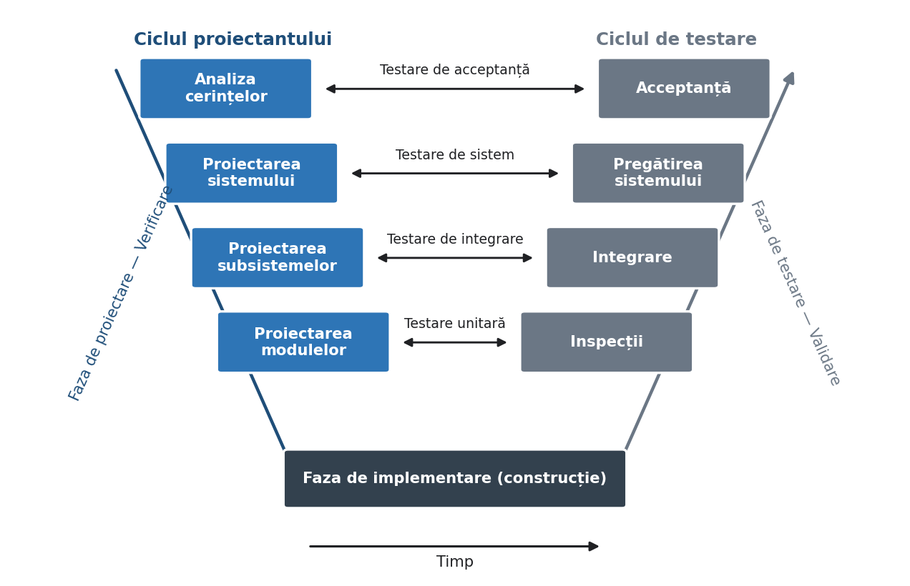
Figura 1.1. Schema de dezvoltare în «V» (V-Modell), cu ramura de proiectare și ramura de validare.
În cazul de față, ramura de proiectare a cuprins analiza cerințelor (acordarea automată cu precizie de ordinul cenților), proiectarea arhitecturii sistemului, proiectarea subsistemelor (achiziția audio, acționarea și reglarea) și implementarea modulelor software. Fiecăreia i-a corespuns o etapă de validare: testarea unitară a modulelor (de exemplu, algoritmul FFT și filtrele numerice), testarea integrării subsistemelor, testarea funcțională a sistemului complet și, în final, validarea prin acordarea efectivă a tuturor corzilor. Această abordare a permis depistarea timpurie a problemelor, precum pierderile de pași sau contactele instabile, și corectarea lor iterativă, descrisă în secțiunea 3.6.

1.6. Structura lucrării
Lucrarea este structurată în cinci capitole, urmate de bibliografie, rezumat și anexe.
Capitolul 1, de față, introduce domeniul și tema lucrării, prezintă stadiul actual al soluțiilor existente, motivează alegerea temei și formulează obiectivele.
Capitolul 2 sintetizează noțiunile teoretice necesare înțelegerii soluției: legea lui Mersenne pentru coarda vibrantă, transformata Fourier discretă și rapidă, fereastra de ponderare și interpolarea parabolică, filtrele numerice median, IIR și Kalman, măsurarea abaterii în cenți și principiile motorului pas cu pas.
Capitolul 3 descrie tema propriu-zisă a lucrării: arhitectura sistemului, proiectarea hardware cu toate componentele și interconexiunile, configurarea driverului de motor și structura software, inclusiv interfața grafică de comandă.
Capitolul 4 prezintă rezultatele experimentale: cadrul de testare, comportamentul filtrelor, precizia de acordaj obținută, calibrarea motorului și testarea pe toate corzile.
Capitolul 5 sintetizează concluziile, evidențiază contribuțiile autorului și propune direcții de dezvoltare viitoare. Lucrarea se încheie cu bibliografia, rezumatul în limbile română și engleză și anexele care conțin codul sursă complet și schemele detaliate.

Noțiuni teoretice

Acest capitol sintetizează fundamentele teoretice necesare pentru înțelegerea și proiectarea sistemului de acordare automată. Sunt prezentate, în ordinea în care intervin în funcționarea sistemului: comportamentul fizic al corzii vibrante, care leagă frecvența sunetului de tensiunea mecanică; reprezentarea semnalului în domeniul frecvenței prin transformata Fourier; tehnicile de rafinare și de filtrare a estimării de frecvență; măsurarea abaterii de acordaj în cenți; principiul de funcționare a motorului pas cu pas; și conceptul de buclă de reglare în circuit închis. Aceste noțiuni vor fi referite în Capitolul 3 la fundamentarea soluției practice.

2.1. Acustica corzii vibrante. Legea lui Mersenne
O coardă de chitară întinsă între două puncte fixe, șaua și cuiul de acordaj, vibrează, atunci când este ciupită, într-un regim de unde staționare. Modul fundamental de vibrație determină frecvența percepută ca înălțime a sunetului, iar peste el se suprapun armonice superioare, multipli întregi ai fundamentalei, care dau timbrul instrumentului.
Relația dintre frecvența fundamentală și parametrii fizici ai corzii este descrisă de legea lui Mersenne [8], exprimată prin relația
$f=(\frac{1}{2L})·\sqrt{(T/μ)}$ (1)
unde f este frecvența fundamentală [Hz], L este lungimea porțiunii vibrante a corzii [m], T este tensiunea mecanică din coardă [N], iar μ este masa pe unitatea de lungime (densitatea liniară) a corzii [kg/m]. Pentru un instrument dat, lungimea L și densitatea liniară μ sunt practic constante în timpul acordării, astfel încât frecvența depinde exclusiv de tensiunea T. Crescând tensiunea, prin rotirea cuiului de acordaj, frecvența crește, iar slăbind-o, frecvența scade.
Această dependență stă la baza întregului sistem: a acorda o coardă înseamnă a ajusta tensiunea T până când frecvența f atinge valoarea țintă a notei dorite. Întrucât f variază cu radical din T, sensibilitatea frecvenței la variația tensiunii nu este liniară, ceea ce are implicații asupra strategiei de reglare discutate în secțiunea 2.8 și în Capitolul 3.
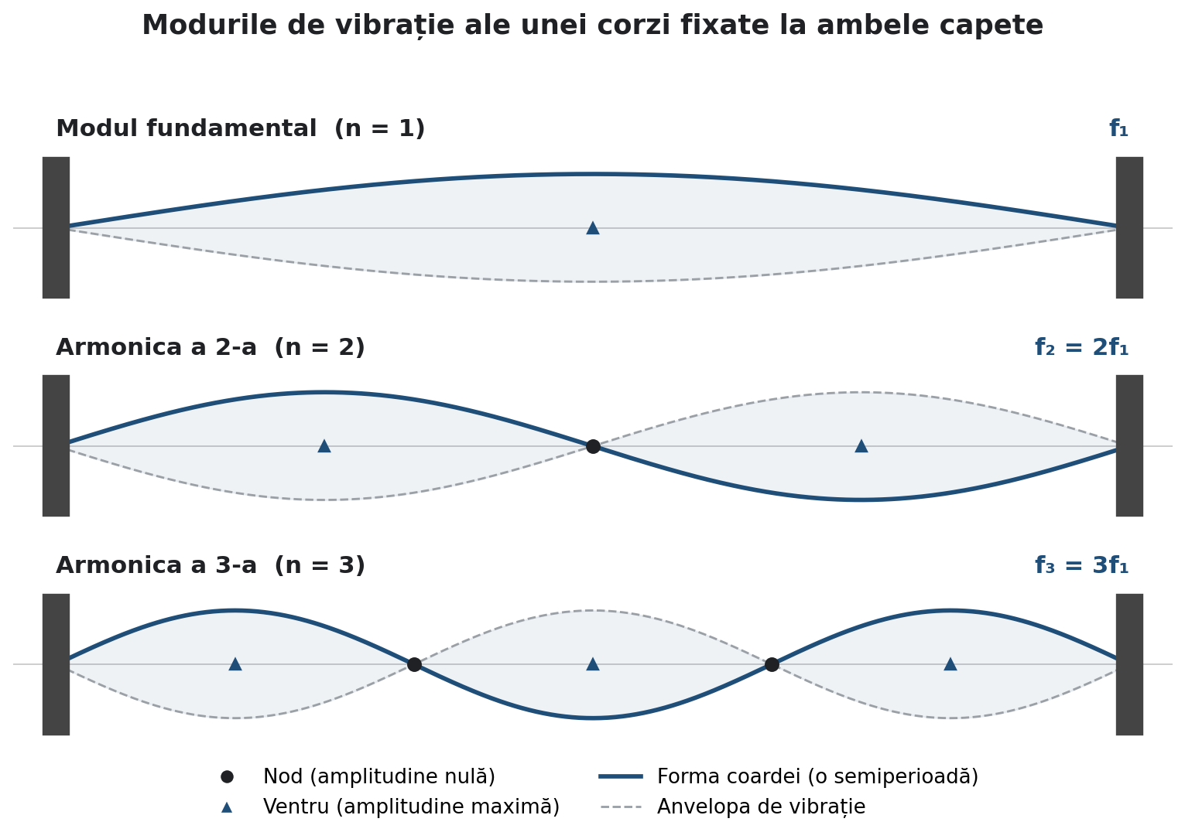
Figura 2.1. Modul fundamental și primele armonice ale unei corzi vibrante fixate la capete.
Comportamentul corzii poate fi descris riguros pornind de la ecuația undelor pentru o coardă ideală, flexibilă, întinsă sub tensiune. Notând cu y(x, t) deplasarea transversală a corzii în punctul x la momentul t, mișcarea satisface ecuația cu derivate parțiale:
$\frac{∂²y}{∂t²}=c^{2}·\frac{∂²y}{∂x²}$ (2)
unde c reprezintă viteza de propagare a undei transversale de-a lungul corzii, dată de raportul dintre tensiune și densitatea liniară:
$c=\sqrt{\frac{T}{μ}}$ (3)
Impunând condițiile la limită ale unei corzi fixate la ambele capete, y(0, t) = y(L, t) = 0, soluția se obține prin separarea variabilelor și este o suprapunere de unde staționare (moduri proprii de vibrație), fiecare de forma:
$y_{n}(x,t)=A_{n}·sin(\frac{nπx}{L})·cos(2πf_{n}t)$ (4)
Fiecare mod n vibrează la o frecvență proprie f_n. Înlocuind în ecuația undelor se obține seria armonică a frecvențelor proprii ale corzii:
$f_{n}=n·\frac{c}{2L}=n·f_{1} , n = 1, 2, 3, …$ (5)
Modul fundamental (n = 1) determină înălțimea percepută a sunetului, adică nota muzicală, în timp ce armonicele superioare (n ≥ 2), multipli întregi ai fundamentalei, definesc timbrul caracteristic al instrumentului. Tabelul 2.3 prezintă primele cinci armonice ale corzii A2, a cărei fundamentală este de 110 Hz.
Tabelul 2.1. Primele cinci armonice ale corzii A2 (fundamentala f₁ = 110 Hz).
Armonică n | Denumire | Frecvență [Hz]
1 | Fundamentală | 110,00
2 | Armonica a 2-a | 220,00
3 | Armonica a 3-a | 330,00
4 | Armonica a 4-a | 440,00
5 | Armonica a 5-a | 550,00
Relația lui Mersenne, prezentată în secțiunea anterioară, rezultă direct din expresia fundamentalei (n = 1). Deoarece frecvența depinde de radicalul tensiunii, sensibilitatea ei la o variație mică de tensiune se obține prin diferențiere și este neliniară:
$\frac{Δf}{f}≈\frac{1}{2}·\frac{ΔT}{T}$ (6)
Astfel, o variație relativă a tensiunii produce o variație relativă a frecvenței de aproximativ jumătate. Această relație explică de ce, în apropierea acordajului corect, sunt necesare corecții fine ale tensiunii pentru a obține variații mici de frecvență, aspect valorificat în legea de reglare pe trepte descrisă în Capitolul 3.
În cazul corzilor reale, care au o rigiditate nenulă la încovoiere, armonicele se abat ușor de la multiplii întregi, fenomen numit inarmonicitate. Frecvențele reale ale armonicelor sunt date aproximativ de relația:
$f_{n}≈n·f_{1}·\sqrt{1+Bn^{2}}$ (7)
unde B este un coeficient mic de inarmonicitate, dependent de rigiditatea și de diametrul corzii. Pentru detecția frecvenței fundamentale, inarmonicitatea are un efect neglijabil, deoarece algoritmul vizează vârful fundamental, robust și dominant în spectru.

2.2. Reprezentarea semnalului în domeniul frecvenței
Semnalul audio captat de microfon este o mărime în domeniul timpului. Pentru a determina frecvența fundamentală a corzii, semnalul trebuie transformat în domeniul frecvenței, unde componentele spectrale devin direct observabile. Instrumentul matematic folosit în acest scop este transformata Fourier discretă.

2.2.1. Transformata Fourier discretă (DFT)
Pentru un semnal eșantionat x[n], cu n = 0, 1, …, N−1, transformata Fourier discretă produce N coeficienți spectrali X[k] [9], definiți prin relația:
$X\left[k\right]=Σ\left(n=0…N-1\right)x\left[n\right]·e^{\left(-j·2π·k·\frac{n}{N}\right)}$ (8)
Fiecare coeficient X[k] corespunde unei componente de frecvență discretă, iar modulul său |X[k]| indică amplitudinea componentei respective. Frecvența asociată indexului k se calculează cu relația:
$f_{k}=k·(\frac{f_{s}}{N})$ (9)

unde $f_{s}$este frecvența de eșantionare. Rezultă că rezoluția în frecvență, distanța dintre două componente spectrale vecine, este $δf=\frac{f_{s}}{N}$ . O rezoluție fină necesită fie o frecvență de eșantionare mică, fie un număr mare de eșantioane, ceea ce introduce un compromis între precizie și timp de calcul, discutat în Capitolul 3.

2.2.2. Transformata Fourier rapidă (FFT)
Calculul direct al DFT necesită un număr de operații proporțional cu N², ceea ce devine prohibitiv pentru un microcontroler. Algoritmul transformatei Fourier rapide, propus de Cooley și Tukey [6], reduce complexitatea la N·log₂N prin descompunerea recursivă a transformatei în transformate de dimensiune mai mică, atunci când N este o putere a lui 2. Pentru N = 512 eșantioane, FFT reduce numărul de operații cu aproximativ două ordine de mărime față de DFT directă, fapt care face posibilă analiza spectrală în timp real pe microcontrolerul ESP32-S3.
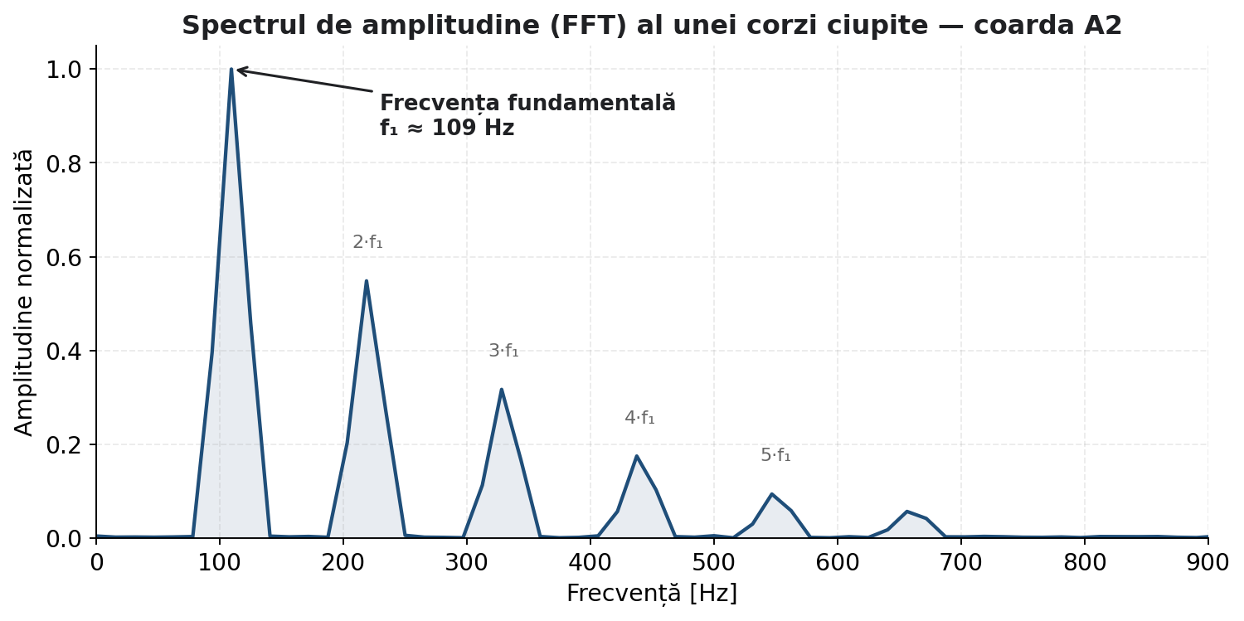
Figura 2.2. Spectrul de amplitudine obținut prin FFT pentru o coardă ciupită, cu vârful corespunzător frecvenței fundamentale.

2.2.3. Teorema eșantionării și fenomenul de aliere
Pentru ca un semnal analogic să poată fi reconstituit fără pierdere de informație din eșantioanele sale, frecvența de eșantionare trebuie să respecte teorema Nyquist-Shannon: ea trebuie să fie cel puțin dublul celei mai înalte frecvențe prezente în semnal:
$f_{s}≥2·f_{max}$ (10)
Frecvența f_s ⁄ 2 se numește frecvență Nyquist și reprezintă limita superioară a domeniului de frecvențe care pot fi reprezentate corect. În sistemul propus, frecvența de eșantionare de 8000 Hz permite reprezentarea componentelor până la 4000 Hz, suficient pentru fundamentalele corzilor de chitară (82–330 Hz) și pentru câteva armonice ale acestora.
Dacă semnalul conține componente peste frecvența Nyquist, acestea nu dispar, ci apar eronat la frecvențe joase, fenomen numit aliere (aliasing). O componentă de frecvență f se reflectă la o frecvență aparentă:
$f_{alias}=|f-k·f_{s}|$ (11)
unde k este întregul care aduce rezultatul în domeniul [0, f_s ⁄ 2]. Figura 2.6 ilustrează fenomenul: un semnal de frecvență ridicată, eșantionat sub limita Nyquist, devine indistinct de un semnal de frecvență joasă. Pentru a preveni alierea, semnalul real este limitat în bandă, iar pragul de magnitudine spectrală respinge componentele spurioase.
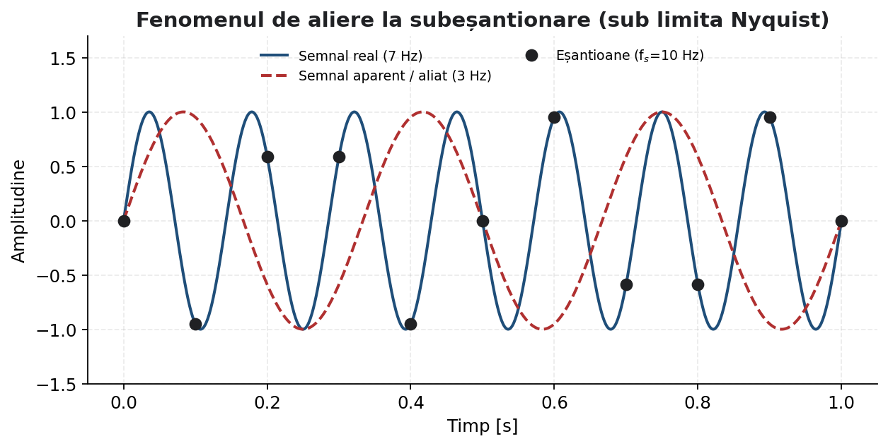
Figura 2.3. Fenomenul de aliere: un semnal subeșantionat devine indistinct de unul de frecvență joasă.

2.3. Ferestruirea semnalului
Aplicarea directă a FFT pe un bloc finit de eșantioane presupune implicit repetarea periodică a acestuia. Dacă semnalul nu conține un număr întreg de perioade în fereastra de analiză, la capetele blocului apar discontinuități care produc dispersie spectrală (spectral leakage): energia unei singure componente se împrăștie pe mai multe linii spectrale vecine, deformând estimarea. Pentru atenuarea acestui efect, semnalul se înmulțește, înainte de FFT, cu o funcție de fereastră care tinde lin spre zero la capete [10].
În sistemul propus se folosește fereastra Hamming, definită prin relația:
$w\left[n\right]=0.54-0.46.\cos{(\frac{2π·n}{\left(N-1\right)})}$ (12)
Fereastra Hamming oferă un compromis favorabil între lățimea lobului principal și atenuarea lobilor secundari, ceea ce o face potrivită pentru identificarea precisă a vârfului spectral corespunzător frecvenței fundamentale.
Alegerea funcției de fereastră influențează direct calitatea estimării spectrale, prin compromisul dintre rezoluția în frecvență (lățimea lobului principal) și scurgerea spectrală (nivelul lobilor secundari). Fereastra dreptunghiulară, echivalentă cu absența ferestruirii, are cel mai îngust lob principal, dar lobi secundari ridicați (−13 dB), ceea ce produce o scurgere importantă. Fereastra Hann, definită prin relația:
$w[n]=0,5·(1-cos(\frac{2πn}{N-1}))$ (13)
oferă o atenuare mai bună a lobilor secundari. Fereastra Hamming, folosită în acest proiect, optimizează atenuarea primului lob secundar, iar fereastra Blackman oferă cea mai bună atenuare în schimbul unui lob principal mai lat. Figura 2.8 compară aceste ferestre în domeniul timp și în domeniul frecvenței, iar Tabelul 2.2 sintetizează caracteristicile lor.
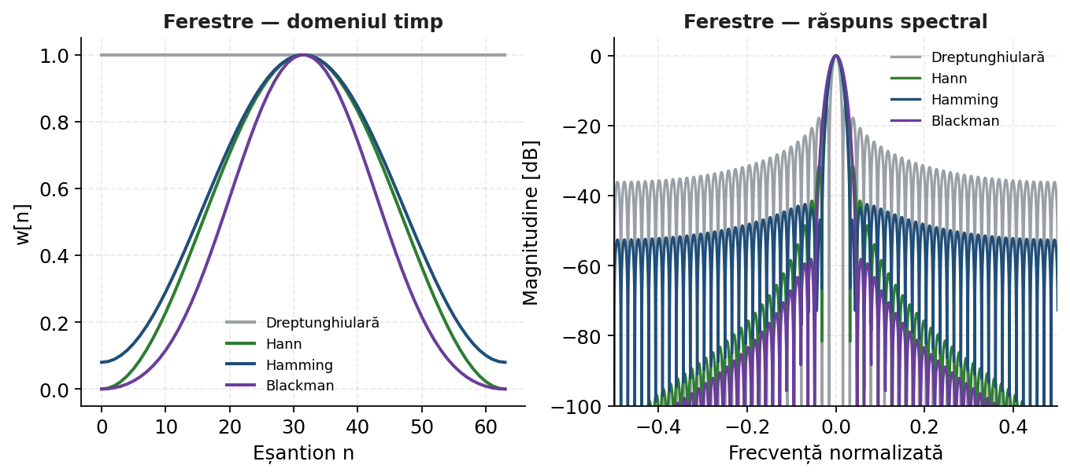
Figura 2.4. Compararea ferestrelor de ponderare în domeniul timp și în domeniul frecvenței.
Tabelul 2.2. Compararea ferestrelor: lățimea lobului principal și atenuarea lobilor secundari.
Fereastră | Lățime lob principal (×Δf) | Atenuare primul lob secundar [dB]
Dreptunghiulară | 2 | −13
Hann | 4 | −31
Hamming | 4 | −42
Blackman | 6 | −58
Fereastra Hamming reprezintă, pentru această aplicație, cel mai bun compromis: atenuarea de −42 dB a lobilor secundari reduce suficient scurgerea spectrală pentru identificarea fiabilă a vârfului fundamental, fără a lărgi excesiv lobul principal și a degrada rezoluția.

2.4. Interpolarea parabolică
Rezoluția în frecvență a FFT este limitată la $δf=\frac{f_{s}}{N}$, ceea ce, pentru parametrii aleși, este insuficient pentru o acordare de precizie. Vârful real al spectrului se află, în general, între două linii spectrale discrete. Pentru a estima poziția sa cu o rezoluție subunitate de bin, se folosește interpolarea parabolică, care aproximează vârful spectral cu o parabolă trecând prin linia maximă și prin cele două linii vecine.
Dacă k este indexul liniei de amplitudine maximă, iar M[k−1], M[k] și M[k+1] sunt modulele celor trei linii consecutive, corecția δ a poziției vârfului se calculează cu:
$δ=\frac{M\left[k+1\right]-M[k-1]}{2 ·(2 ·M\left[k\right]-M\left[k-1\right]-M\left[k+1\right])}$ (14)
iar frecvența rafinată rezultă din:
$f=(k+δ) ·(\frac{f_{s}}{N})$ (15)
Această tehnică îmbunătățește semnificativ precizia estimării fără a crește dimensiunea FFT, deci fără cost suplimentar major de calcul.
Interpolarea parabolică se obține aproximând cele trei puncte spectrale din jurul maximului, de magnitudini α = M[k−1], β = M[k] și γ = M[k+1], printr-o parabolă și determinând poziția vârfului acesteia. Anulând derivata polinomului de gradul al doilea care trece prin cele trei puncte, se obține deplasarea δ a vârfului față de linia centrală:
$δ=\frac{1}{2}·\frac{α-γ}{α-2β+γ}$ (16)
Această relație este echivalentă cu forma folosită în implementare și oferă o rezoluție subunitate de bin: eroarea de estimare a frecvenței scade de la o jumătate de bin (în absența interpolării) la o fracțiune mică din acesta, ceea ce este esențial pentru o acordare cu precizie de ordinul cenților.

2.5. Măsurarea abaterii de acordaj în cenți
Percepția umană a înălțimii sunetului este logaritmică: un interval muzical corespunde unui raport de frecvențe, nu unei diferențe. Din acest motiv, abaterea de acordaj nu se exprimă în herți, ci în cenți. Un semiton al gamei temperate egale se împarte în 100 de cenți, astfel încât o octavă conține 1200 de cenți. Abaterea în cenți între frecvența măsurată f_m și frecvența țintă f_t se calculează cu relația:
$δ_{cenți}=1200·\log_{2}{(\frac{f_{m}}{f_{t }})}$ (17)
O valoare pozitivă indică un sunet prea înalt (coardă prea întinsă), iar o valoare negativă un sunet prea jos. Urechea umană antrenată percepe abateri de ordinul a 5 cenți; de aceea, sistemul consideră o coardă acordată atunci când abaterea scade sub ±5 cenți. Tabelul 2.3 prezintă frecvențele țintă pentru acordajul standard al chitarei (E-A-D-G-B-E).
Tabelul 2.3. Frecvențele țintă ale corzilor pentru acordajul standard al chitarei.
Coardă | Notă | Frecvență țintă [Hz]
6 (cea mai groasă) | E2 | 82,41
5 | A2 | 110,00
4 | D3 | 146,83
3 | G3 | 196,00
2 | B3 | 246,94
1 (cea mai subțire) | E4 | 329,63
Scara muzicală temperată egală împarte octava în douăsprezece semitonuri egale din punct de vedere al raportului de frecvențe. Raportul dintre două note vecine (un semiton) este constant:
$r=2^{\frac{1}{12}}≈1,0595$ (18)
Prin urmare, frecvența unei note aflate la n semitonuri față de o notă de referință f₀ este:
$f_{n}=f_{0}·2^{\frac{n}{12}}$ (19)
Centul reprezintă a suta parte dintr-un semiton, deci un raport de frecvențe egal cu rădăcina de ordinul 1200 din 2. Tabelul 2.4 prezintă rapoartele de frecvență pentru principalele intervale muzicale, utile la verificarea acordajului.
Tabelul 2.4. Rapoartele de frecvență pentru intervalele gamei temperate egale.
Interval | Semitonuri | Raport de frecvență
Unison | 0 | 1,000
Semiton | 1 | 1,059
Ton | 2 | 1,122
Cvartă perfectă | 5 | 1,335
Cvintă perfectă | 7 | 1,498
Octavă | 12 | 2,000

2.6. Filtrarea numerică a estimării de frecvență
Estimarea frecvenței obținută din FFT este afectată de zgomot: variații rapide datorate zgomotului acustic de fond, armonicelor și caracterului tranzitoriu al sunetului unei corzi ciupite. Pentru a obține o valoare stabilă, pe care bucla de reglare să o poată folosi în siguranță, estimarea brută este trecută printr-un lanț de trei filtre numerice, aplicate succesiv.

2.6.1. Filtrul median
Filtrul median reține ultimele N estimări într-un tampon și returnează valoarea mediană a acestora. Spre deosebire de medie, mediana este robustă la valori aberante: o estimare izolată, foarte diferită de restul (de exemplu, datorată detecției eronate a unei armonice), este eliminată fără a deplasa rezultatul. În sistem se folosește un filtru median cu fereastră de cinci eșantioane.

2.6.2. Filtrul recursiv exponențial (IIR de ordinul I)
După filtrul median, semnalul este netezit cu un filtru cu răspuns infinit la impuls de ordinul întâi, descris de ecuația cu diferențe:
$y[n]=α·x[n]+(1-α)·y[n-1]$ (20)
unde x[n] este estimarea curentă, y[n] ieșirea filtrată, iar α ∈ (0, 1) factorul de netezire. O valoare a lui α apropiată de 1 dă un răspuns rapid, dar puțină netezire, în timp ce o valoare mică netezește puternic, dar introduce întârziere. În sistem s-a ales α = 0,7, ca echilibru între viteza de răspuns și stabilitate.
Comportamentul filtrului recursiv exponențial se analizează cel mai bine în domeniul transformatei Z. Aplicând transformata Z ecuației cu diferențe, funcția de transfer a filtrului este:
$H(z)=\frac{α}{1-(1-α)·z^{-1}}$ (21)
Filtrul are un singur pol, situat în:
$z_{p}=1-α$ (22)
Întrucât α ∈ (0, 1), polul se află în interiorul cercului unitate, deci filtrul este stabil. Caracteristica este de tip trece-jos: componentele lente (frecvențele joase, corespunzătoare valorii reale a frecvenței) sunt păstrate, iar variațiile rapide (zgomotul) sunt atenuate. Numărul aproximativ de eșantioane în care răspunsul la o treaptă atinge circa 63 % din valoarea finală, constanta de timp, este:
$N_{τ}≈\frac{-1}{ln(1-α)}$ (23)
Figura 2.10 prezintă răspunsul în frecvență și răspunsul la treaptă ale filtrului pentru α = 0,7. Se observă atenuarea progresivă a frecvențelor înalte și convergența rapidă, fără depășire, a răspunsului la treaptă. O valoare mai mică a lui α ar netezi mai puternic, dar ar introduce o întârziere mai mare, compromisul tipic al filtrelor trece-jos.
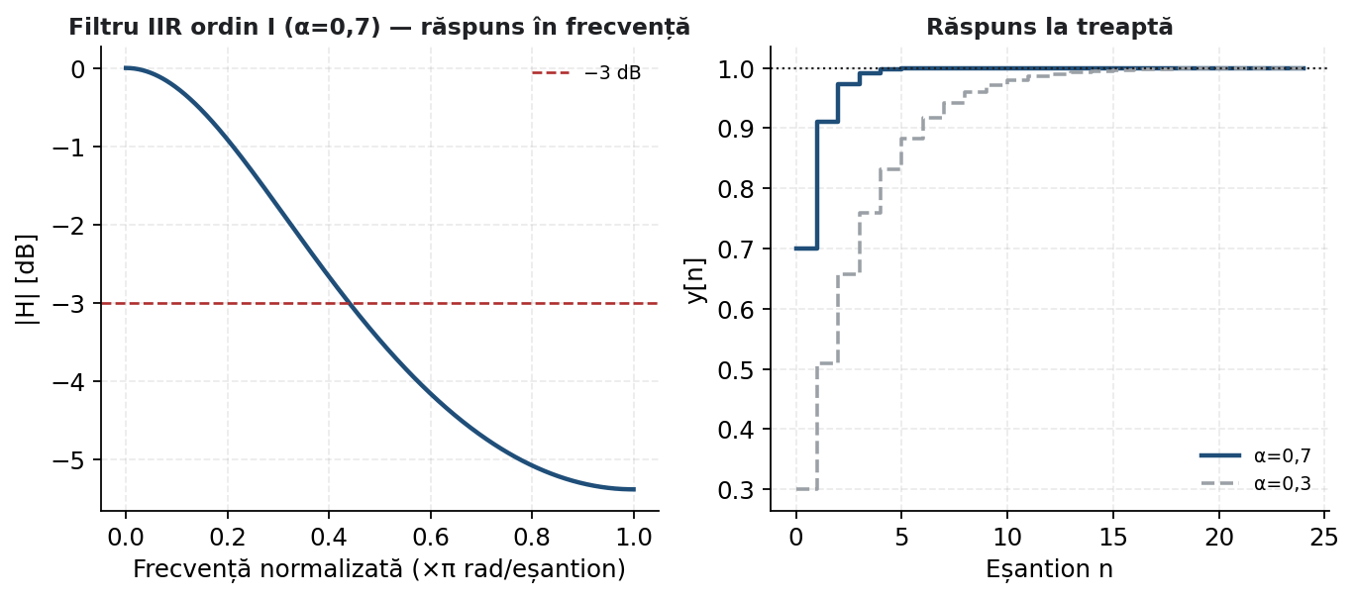
Figura 2.5. Răspunsul în frecvență și la treaptă al filtrului IIR de ordinul I (α = 0,7).

2.6.3. Filtrul Kalman unidimensional
Ultima treaptă de filtrare este un filtru Kalman scalar [11], un estimator optimal recursiv care combină o predicție a stării cu măsurarea curentă, ponderându-le în funcție de incertitudinile asociate [12]. Pentru frecvența presupusă constantă pe durata scurtă a unei măsurători, filtrul se reduce la doi pași. Pasul de predicție:
$x^{-}=x ; P^{-}=P+Q$ (24)
și pasul de corecție, în care se calculează câștigul Kalman K și se actualizează estimarea:
$K=\frac{P^{-}}{P^{-}+R} ; x=x^{-}+K(z-x^{-}) ; P=(1-K)P^{-}$ (25)
unde z este măsurarea curentă, Q zgomotul de proces, iar R zgomotul de măsurare. Raportul Q/R determină agresivitatea filtrului: valori mici ale lui Q (s-a folosit Q = 0,1, R = 1,0) produc o ieșire foarte stabilă, ideală pentru detectarea momentului în care coarda a ajuns acordată. Efectul combinat al celor trei filtre este analizat experimental în Capitolul 4.
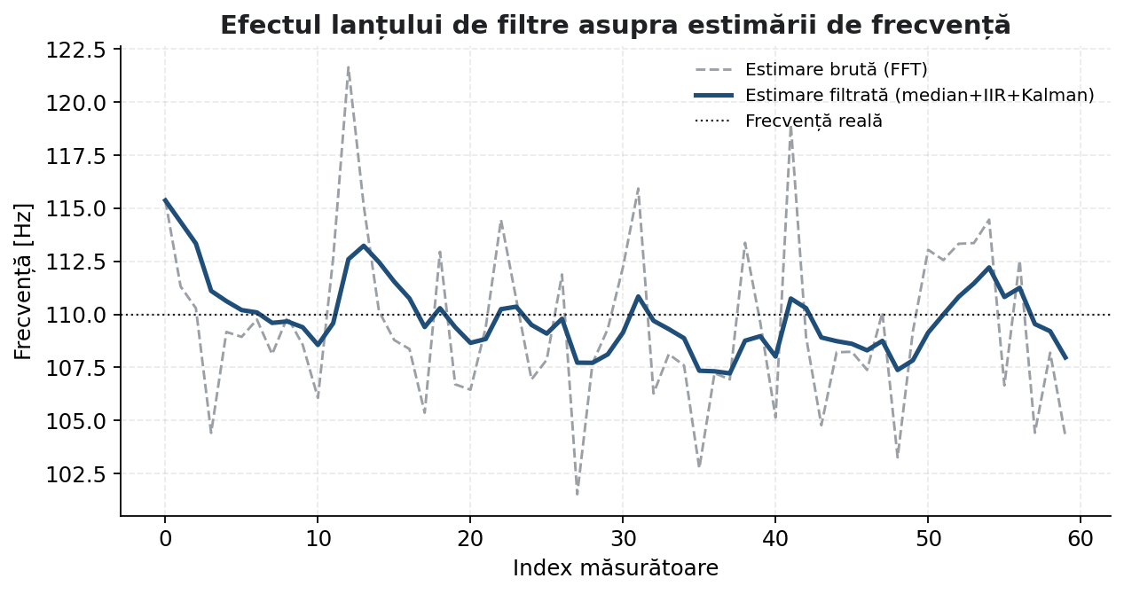
Figura 2.6. Efectul lanțului de filtre asupra estimării de frecvență: semnal brut vs. semnal filtrat.
Filtrul Kalman se fundamentează pe un model în spațiul stărilor. Considerând că frecvența reală x este constantă pe durata scurtă a unei măsurători, dar afectată de mici perturbații, modelul de proces și de măsurare se scrie:
$x_{k}=x_{k-1}+w_{k} , z_{k}=x_{k}+v_{k}$ (26)
unde w_k este zgomotul de proces, cu varianța Q, iar v_k este zgomotul de măsurare, cu varianța R, ambele presupuse gaussiene, cu medie nulă. Filtrul estimează starea în doi pași, predicție și corecție (prezentați în relațiile anterioare), alegând câștigul K astfel încât să minimizeze varianța erorii de estimare a posteriori. Această condiție de optimalitate conduce la expresia câștigului și la actualizarea covarianței:
$P_{k}=(1-K_{k})·{P_{k}}^{-}$ (27)
Pentru modelul cu stare constantă, câștigul și covarianța converg către valori staționare. Covarianța staționară P_∞ este soluția pozitivă a ecuației algebrice (Riccati scalar):
$P_{∞}=\frac{-Q+\sqrt{Q^{2}+4QR}}{2}$ (28)
Figura 2.7 arată convergența câștigului Kalman K și a covarianței erorii P de-a lungul iterațiilor, pentru valorile folosite (Q = 0,1, R = 1,0). După câteva iterații, câștigul se stabilizează, iar filtrul ajunge într-un regim de echilibru în care ponderează optim predicția și măsurarea. Acest comportament asigură o ieșire foarte stabilă, esențială pentru detectarea fermă a momentului în care coarda a ajuns acordată.
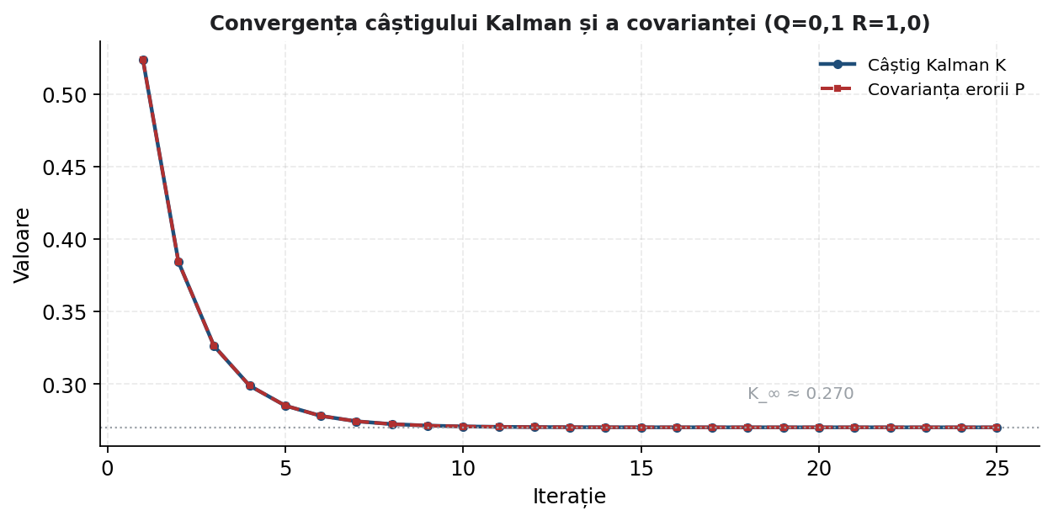
Figura 2.7. Convergența câștigului Kalman și a covarianței erorii (Q = 0,1, R = 1,0).

2.6.4. Analiza comparativă a filtrelor
Cele trei filtre acționează complementar, fiecare compensând o limitare a celuilalt. Filtrul median elimină valorile aberante izolate, dar nu netezește zgomotul de amplitudine mică. Filtrul IIR netezește eficient, dar introduce întârziere și nu respinge valorile aberante. Filtrul Kalman oferă estimarea optimă în sens statistic, dar presupune un model corect al zgomotului. Aplicate în cascadă, median, apoi IIR, apoi Kalman, ele combină robustețea la valori aberante, netezirea și optimalitatea statistică, după cum sintetizează Tabelul 2.5.
Tabelul 2.5. Rolul și limitările fiecărui filtru din lanțul de prelucrare.
Filtru | Rol principal | Limitare
Median | Elimină valorile aberante izolate | Nu netezește zgomotul fin
IIR exponențial | Netezește variațiile rapide | Introduce întârziere
Kalman | Estimare optimă statistic | Necesită model al zgomotului

2.7. Motorul pas cu pas
Acționarea cheii de acordaj se realizează cu un motor pas cu pas. Acesta este un motor electric care transformă impulsurile electrice de comandă în deplasări unghiulare discrete, fixe, numite pași [13]. Spre deosebire de un motor de curent continuu obișnuit, motorul pas cu pas poate fi poziționat precis în buclă deschisă, fără traductor de poziție, deoarece fiecare impuls corespunde unui unghi de rotație cunoscut.
Motorul utilizat are un pas unghiular de bază de 1,8°, ceea ce înseamnă 200 de pași pentru o rotație completă. Prin tehnica de micropășire (microstepping), driverul subîmparte fiecare pas în fracțiuni, crescând rezoluția unghiulară și netezimea mișcării. Comanda motorului se face prin interfața pas/direcție (STEP/DIR): fiecare front de impuls pe linia STEP determină avansul cu un (micro)pas, iar nivelul logic de pe linia DIR stabilește sensul de rotație.
Legătura dintre numărul de pași comandați și variația de frecvență a corzii nu este constantă, deoarece depinde de raportul de transmisie al cheii de acordaj, de diametrul axului și de neliniaritatea descrisă de legea lui Mersenne. Această relație se determină experimental prin calibrare, prezentată în Capitolul 4, și constituie elementul care leagă comanda motorului de eroarea de acordaj.
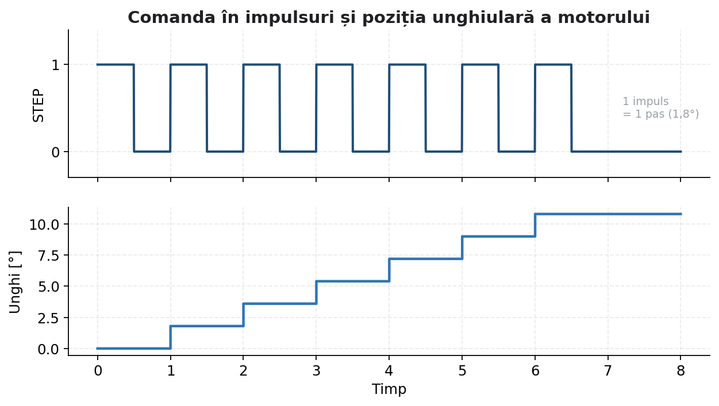
Figura 2.8. Principiul de funcționare a motorului pas cu pas: poziționare unghiulară prin impulsuri discrete.
Din punct de vedere electric, fiecare fază a motorului pas cu pas se comportă ca o rezistență în serie cu o inductanță. Tensiunea aplicată unei faze satisface ecuația:
$u=R·i+L·\frac{di}{dt}$ (29)
Inductanța limitează viteza de creștere a curentului, deci și viteza maximă de pășire fără pierdere de cuplu; de aceea, la frecvențe mari de pas, cuplul disponibil scade. Cuplul de menținere, care fixează rotorul într-o poziție de echilibru, variază aproximativ sinusoidal cu unghiul electric:
$T(θ)=-T_{h}·sin(N_{r}θ)$ (30)
unde T_h este cuplul de menținere maxim, iar N_r ține de numărul de poli ai rotorului. Prin micropășire, driverul controlează curenții din cele două faze astfel încât rotorul să se oprească în poziții intermediare, mărind rezoluția unghiulară. Dacă fiecare pas de bază (1,8°) este împărțit în m micropași, rezoluția devine:
$θ_{pas}=\frac{1,8°}{m}$ (31)
Figura 2.9 prezintă cuplul de menținere în funcție de unghi și pozițiile stabile de micropășire. Tot din această caracteristică decurge fenomenul de rezonанță la anumite turații, evitat prin alegerea unei întârzieri potrivite între impulsuri (parametrul STEP_DELAY, discutat în Capitolul 4), care asigură cuplul necesar rotirii cheii de acordaj fără pierderi de pași.
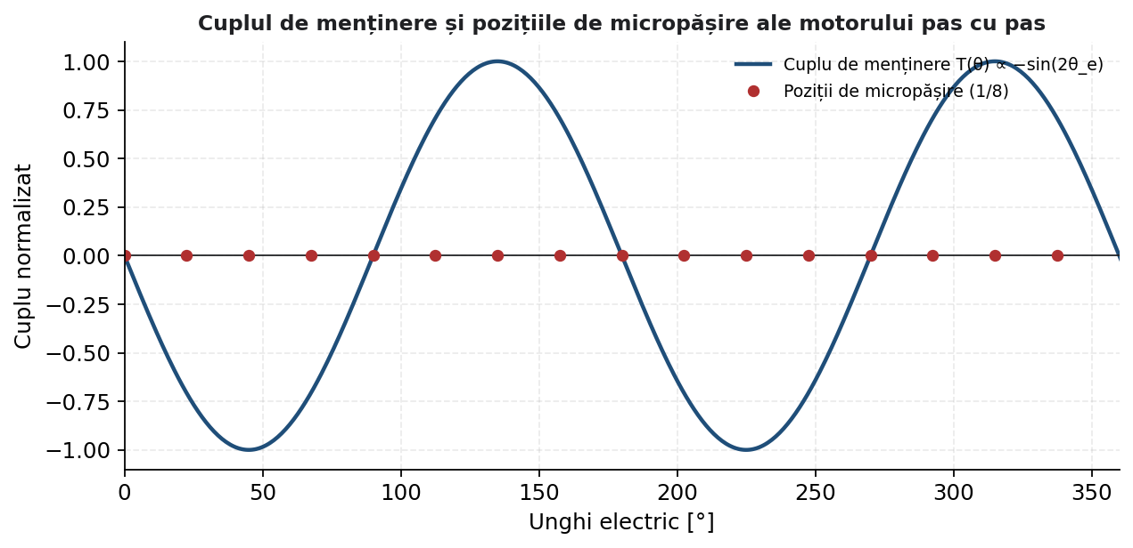
Figura 2.9. Cuplul de menținere și pozițiile de micropășire ale motorului pas cu pas.

2.8. Bucla de reglare în circuit închis
Elementul care unifică toate noțiunile anterioare este bucla de reglare automată în circuit închis [14]. Spre deosebire de reglarea în buclă deschisă, în care comanda se aplică fără a verifica rezultatul, bucla închisă măsoară continuu mărimea reglată, frecvența corzii, o compară cu valoarea de referință, frecvența țintă, și ajustează comanda motorului în funcție de eroarea rezultată, repetând ciclul până când eroarea scade sub pragul impus.
Schema bloc a buclei cuprinde: elementul de măsură (microfon, FFT și lanțul de filtre), comparatorul (calculul erorii în cenți), regulatorul (legea care transformă eroarea în număr de pași) și elementul de execuție (driverul și motorul pas cu pas care rotește cheia). Procesul reglat este coarda însăși, a cărei frecvență depinde de tensiune.
O lege de reglare frecvent folosită pentru astfel de sisteme este regulatorul proporțional-integrator-derivativ (PID) [15], în care comanda este o combinație a erorii curente, a integralei și a derivatei ei. În sistemul propus s-a adoptat o variantă simplificată, un regulator proporțional pe trepte, în care numărul de pași comandați crește odată cu mărimea erorii: corecții mari pentru abateri mari și pași mici pentru reglajul fin din apropierea țintei. Această abordare evită oscilațiile în jurul valorii de referință și asigură convergența rapidă, fiind detaliată și justificată în Capitolul 3. Pentru siguranță, bucla include o limită maximă a erorii admise, dincolo de care sistemul se oprește, prevenind suprasolicitarea corzii.
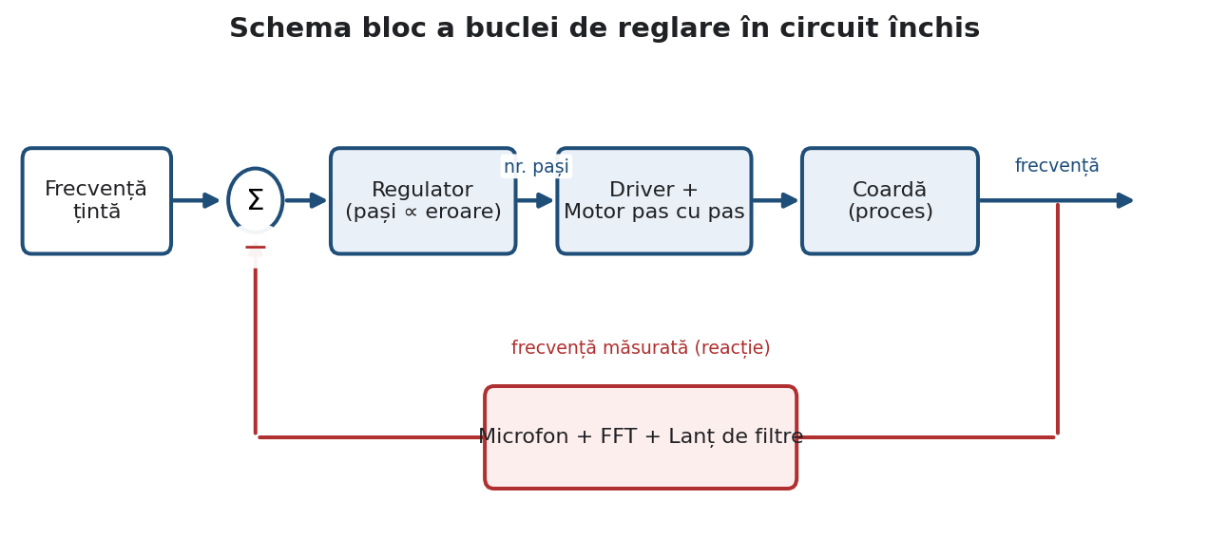
Figura 2.10. Schema bloc a buclei de reglare în circuit închis a sistemului de acordare automată.

Bucla de reglare urmărește anularea erorii dintre mărimea de referință r(t), frecvența țintă, și mărimea reglată y(t), frecvența măsurată a corzii:
$e(t)=r(t)-y(t)$ (32)
Cea mai generală lege de reglare liniară este regulatorul proporțional-integrator-derivativ (PID), în care comanda combină eroarea curentă, integrala acesteia (care elimină eroarea staționară) și derivata ei (care anticipează evoluția):
$u(t)=K_{p}·e(t)+K_{i}·\int{e(τ)dτ}+K_{d}·\frac{de}{dt}$ (33)
Comportamentul în buclă închisă al unui sistem cu funcția de transfer pe calea directă G(s) și reacție unitară este descris de:
$H(s)=\frac{G(s)}{1+G(s)}$ (34)
Un regulator pur proporțional lasă, în general, o eroare staționară nenulă, eliminată în mod obișnuit prin componenta integrală. În sistemul propus, însă, elementul de execuție este intrinsec discret (motorul avansează în pași finiți), iar relația dintre pași și frecvență este neliniară. Din acest motiv s-a adoptat un regulator proporțional pe trepte: numărul de pași crește cu mărimea erorii, ceea ce asigură o convergență rapidă pentru abateri mari și un reglaj fin în apropierea țintei, fără oscilații în jurul valorii de referință. Figura 2.11 compară răspunsul acestei strategii cu cel al unui regulator proporțional continuu, evidențiind convergența stabilă, fără depășire, a soluției adoptate.
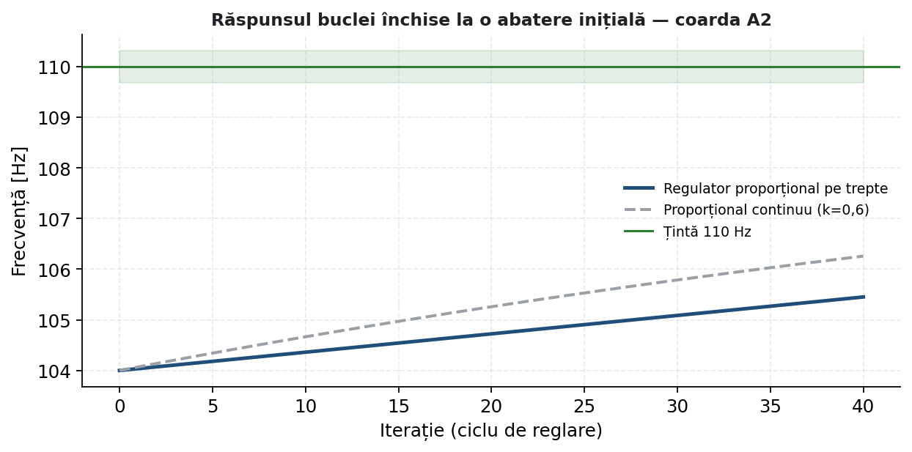
Figura 2.11. Răspunsul buclei închise la o abatere inițială: regulator pe trepte vs. proporțional continuu.

3. Tema de licență
Acest capitol prezintă realizarea propriu-zisă a sistemului mecatronic de acordare automată, reprezentând partea originală a lucrării. Sunt descrise, pe rând: arhitectura de ansamblu a sistemului și fluxul de informație în bucla de reglare; proiectarea hardware, cu alegerea și interconectarea fiecărei componente; configurarea driverului de motor; și structura software, de la achiziția semnalului până la interfața grafică de comandă. Soluțiile adoptate sunt justificate pe baza noțiunilor teoretice din Capitolul 2.

3.1. Arhitectura sistemului
Sistemul este construit în jurul microcontrolerului ESP32-S3, care îndeplinește simultan rolul de element de măsură, de regulator și de generator al comenzilor pentru motor. Fluxul de informație urmează bucla de reglare descrisă în secțiunea 2.8 și se desfășoară în următorii pași, repetați ciclic:
Microfonul MAX4466 captează sunetul corzii ciupite și îl transmite, ca semnal analogic, către convertorul analog-numeric al microcontrolerului. Blocul de eșantioane achiziționat este ferestruit și supus transformatei Fourier rapide, din care se extrage, prin interpolare parabolică, frecvența fundamentală. Estimarea brută trece prin lanțul de filtre (median, IIR, Kalman), obținându-se o valoare stabilă a frecvenței. Aceasta este comparată cu frecvența țintă a corzii selectate, rezultând eroarea de acordaj exprimată în cenți. În funcție de mărimea și semnul erorii, regulatorul calculează numărul și sensul pașilor, pe care îi transmite, prin semnalele STEP și DIR, driverului Nanotec C5-01. Driverul comandă motorul pas cu pas, care rotește cheia de acordaj prin intermediul unui cuplaj, modificând tensiunea corzii. Ciclul se reia până când eroarea scade sub pragul de ±5 cenți, moment în care coarda este declarată acordată.
Comanda și monitorizarea sistemului se realizează printr-o interfață grafică web, găzduită chiar de microcontroler și accesibilă de pe orice dispozitiv conectat la aceeași rețea WiFi. Figura 3.1 prezintă schema bloc de ansamblu a sistemului, cu evidențierea buclei de reglare în circuit închis.
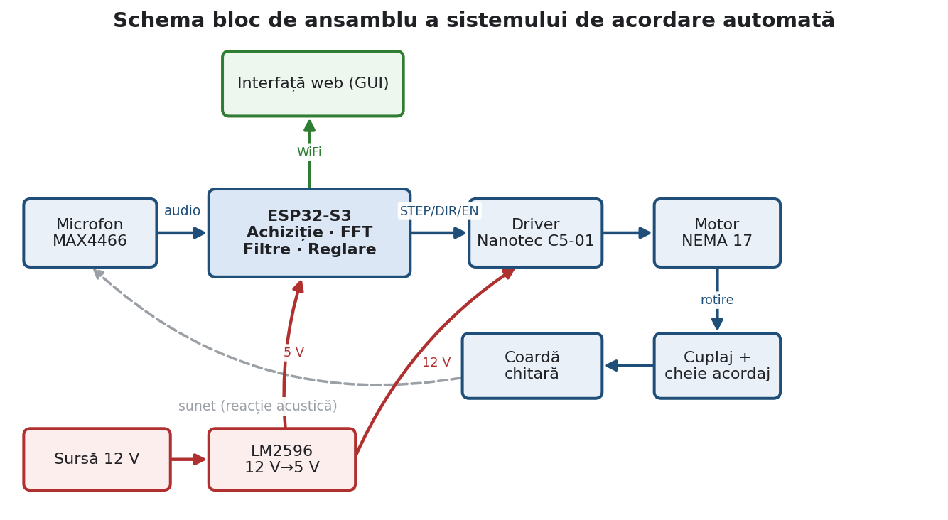
Figura 3.1. Schema bloc de ansamblu a sistemului de acordare automată, cu bucla de reglare în circuit închis.

3.2. Proiectarea hardware
Tabelul 3.1 sintetizează componentele principale ale sistemului și rolul fiecăreia. În subcapitolele următoare, fiecare componentă este descrisă individual, cu justificarea alegerii și cu parametrii relevanți.
Tabelul 3.1. Componentele principale ale sistemului și rolul lor.
Componentă | Model ales | Rol în sistem
Microcontroler | ESP32-S3 DevKit | Achiziție, FFT, reglare, server web
Microfon | MAX4466 (analogic) | Captarea sunetului corzii
Driver de motor | Nanotec C5-01 | Comanda motorului pas cu pas
Motor pas cu pas | NEMA 17, 17HM19-2004S | Rotirea cheii de acordaj
Sursă de alimentare | Sursă 12 V cu siguranță | Alimentarea sistemului
Regulator de tensiune | LM2596 (step-down) | Coborârea 12 V → 5 V pentru ESP32
Distribuție | Regletă Phoenix Contact | Distribuția alimentării
Cuplaj mecanic | Piesă printată 3D | Legătura motor, cheie de acordaj

3.2.1. Microcontrolerul ESP32-S3
Unitatea centrală a sistemului este o placă de dezvoltare ESP32-S3 [16]. Microcontrolerul dispune de un procesor pe 32 de biți cu două nuclee, memorie suficientă pentru calculul FFT în timp real, un convertor analog-numeric pe 12 biți și conectivitate WiFi integrată, folosită pentru interfața grafică. A fost preferată varianta S3 datorită portului USB nativ și a numărului mare de pini de intrare/ieșire de uz general.
Un aspect important, identificat în faza de proiectare, este faptul că pe ESP32-S3 convertorul ADC2 nu poate fi utilizat atunci când modulul WiFi este activ. Deoarece interfața web necesită WiFi permanent, semnalul de la microfon a fost conectat la un pin deservit de ADC1, asigurând funcționarea simultană a achiziției și a serverului web.
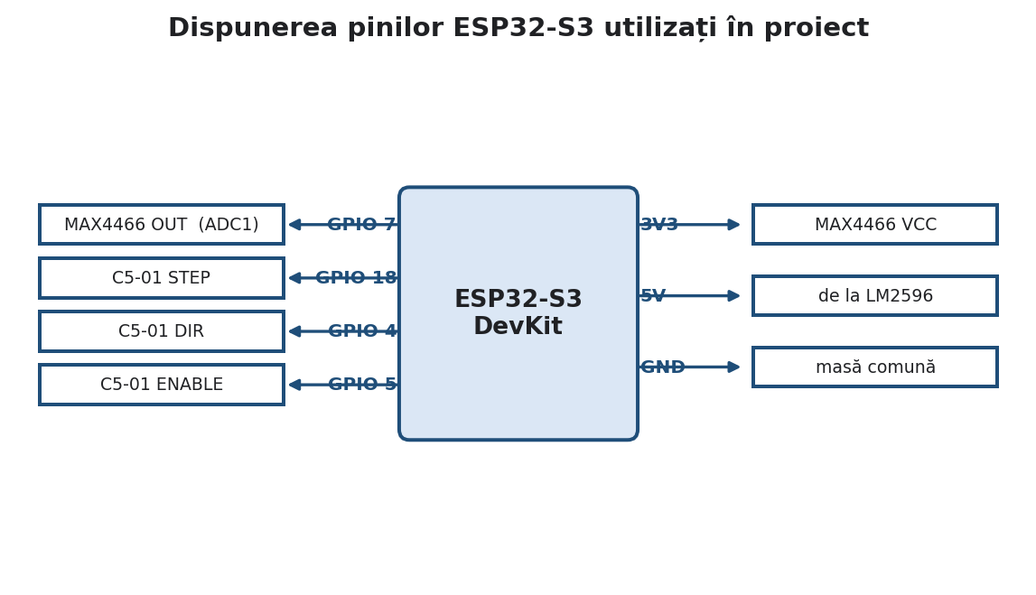
Figura 3.2. Placa de dezvoltare ESP32-S3 și dispunerea pinilor utilizați în proiect.

3.2.2. Lanțul de achiziție audio
Captarea sunetului se face cu un modul de microfon cu amplificator MAX4466 [17], care oferă un câștig reglabil și un semnal analogic centrat în jurul unei tensiuni de referință. Microfonul este alimentat la 3,3 V de la microcontroler, iar ieșirea sa este conectată la pinul GPIO 7, deservit de ADC1. Semnalul este eșantionat cu o frecvență de 8000 Hz, suficientă pentru acoperirea domeniului de frecvențe al corzilor de chitară (82–330 Hz pentru fundamentale) conform criteriului de eșantionare.
Întrucât convertorul măsoară tensiuni pozitive, semnalul audio este suprapus peste o componentă continuă. Valoarea acestei componente, determinată experimental la 2007 (în unități ADC), este scăzută din fiecare eșantion pentru a obține un semnal centrat în zero, necesar pentru o analiză spectrală corectă.

3.2.3. Driverul de motor Nanotec C5-01
Comanda motorului pas cu pas este asigurată de driverul Nanotec C5-01 [18], un controler industrial care primește comenzi prin interfața pas/direcție și care permite configurarea curentului, a modului de funcționare și a reducerii de curent în repaus. Driverul a fost ales pentru robustețea sa și pentru posibilitatea reglării fine a parametrilor motorului, esențială pentru obținerea unui cuplu suficient la rotirea cheii de acordaj fără pierderi de pași.
Conexiunile dintre microcontroler și driver sunt prezentate în Tabelul 3.2. Cele trei semnale de comandă, STEP, DIR și ENABLE, sunt generate de microcontroler și interpretate de driver pentru a controla mișcarea motorului.
Tabelul 3.2. Conexiunile de comandă dintre ESP32-S3 și driverul Nanotec C5-01.
Semnal | Pin ESP32-S3 | Intrare C5-01 | Funcție
STEP (Clock) | GPIO 18 | Input 6 | Un impuls = un pas
DIR (Direction) | GPIO 4 | Input 5 | Nivel logic = sensul de rotație
ENABLE | GPIO 5 | Input 4 | Nivel LOW = driver activ
Masă comună (GND) | GND | X4 GND | Referință de potențial

3.2.4. Motorul pas cu pas
Elementul de execuție este un motor pas cu pas bipolar din clasa NEMA 17, modelul 17HM19-2004S [19], cu un pas unghiular de bază de 1,8° (200 de pași pe rotație) și un curent nominal de 2 A pe fază. Cuplul dezvoltat este suficient pentru a învinge rezistența mecanismului de acordaj. Cele patru fire ale celor două bobine se conectează la bornele driverului conform Tabelului 3.3; inversarea firelor unei bobine inversează sensul de rotație.
Tabelul 3.3. Conectarea bobinelor motorului la driverul C5-01.
Bobină / fir | Culoare fir | Bornă C5-01 (X3)
Bobina A, fir 1 | Roșu | A
Bobina A, fir 2 | Albastru | A\ (A bară)
Bobina B, fir 1 | Verde | B
Bobina B, fir 2 | Negru | B\ (B bară)
Mișcarea motorului este transmisă cheii de acordaj printr-un cuplaj realizat prin printare 3D, proiectat astfel încât să se potrivească atât pe axul motorului, cât și pe cheia chitarei. Detalii despre integrarea mecanică sunt prezentate în secțiunea 3.5.

3.2.5. Alimentarea sistemului
Sistemul este alimentat de la o sursă de 12 V prevăzută cu întrerupător și siguranță fuzibilă pentru protecție. Tensiunea de 12 V alimentează direct driverul de motor, iar pentru microcontroler, care necesită 5 V, se folosește un regulator coborâtor LM2596 [20]. Distribuția alimentării se face printr-o regletă Phoenix Contact, în care firele de 12 V sunt grupate pe partea roșie, iar masa pe partea albastră. Tabelul 3.4 prezintă schema de alimentare. Figura 3.3 prezintă schema electrică completă de conexiuni a sistemului.
Tabelul 3.4. Schema de alimentare a sistemului.
De la | La | Tensiune
Sursă 12 V (+) | Regletă roșie | 12 V
Sursă 12 V (−) | Regletă albastră | GND
Regletă roșie | C5-01 X4 +UB | 12 V
Regletă roșie | LM2596 VIN | 12 V
LM2596 VOUT | ESP32-S3 5V | 5 V
Regletă albastră | C5-01 X4 GND / LM2596 GND / ESP32 GND | GND
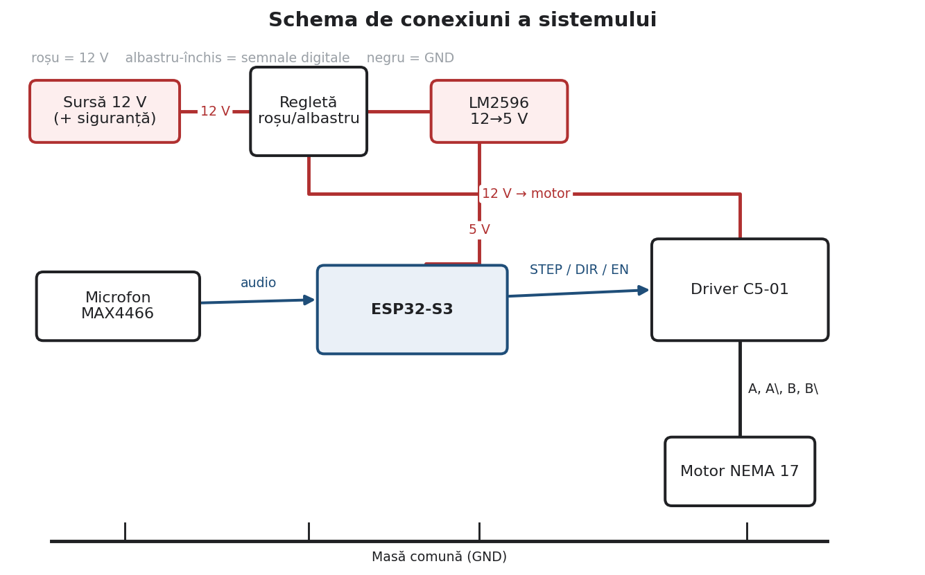
Figura 3.3. Schema electrică completă de conexiuni a sistemului de acordare automată.

3.3. Configurarea driverului C5-01
Înainte de utilizare, driverul a fost configurat prin software-ul Plug & Drive Studio, prin intermediul unui set de parametri care stabilesc curentul motorului, modul de funcționare și compatibilitatea nivelurilor logice cu microcontrolerul. Tabelul 3.5 prezintă parametrii principali. Microcomutatoarele de configurare (DIP) au fost lăsate pe poziția implicită, corespunzătoare modului de comandă pas/direcție (Clock/Direction).
Tabelul 3.5. Parametrii principali de configurare a driverului C5-01.
Parametru | Valoare | Semnificație
3202 | 8 | Mod stepper în buclă deschisă cu reducere de curent
2031 | 1700 mA | Curent de fază (≈85% din nominal)
2037 | −50% | Reducerea curentului în repaus
3240:06 | 0 | Nivel logic de intrare 5 V (compatibil ESP32-S3)
3240:07 | 0 | Intrare single-ended
DIP S1 | OFF/OFF/OFF/OFF | Mod Clock/Direction

3.4. Structura software
Programul rezident pe microcontroler este scris în limbajul C++ (mediul Arduino) și este organizat în jurul unei bucle principale care, atunci când sistemul este activ, execută ciclic pașii buclei de reglare. Pe lângă bucla de reglare, programul găzduiește un server web care servește interfața grafică și răspunde comenzilor utilizatorului. Funcționarea este descrisă printr-o mașină de stări simplă, prezentată în Figura 3.4.
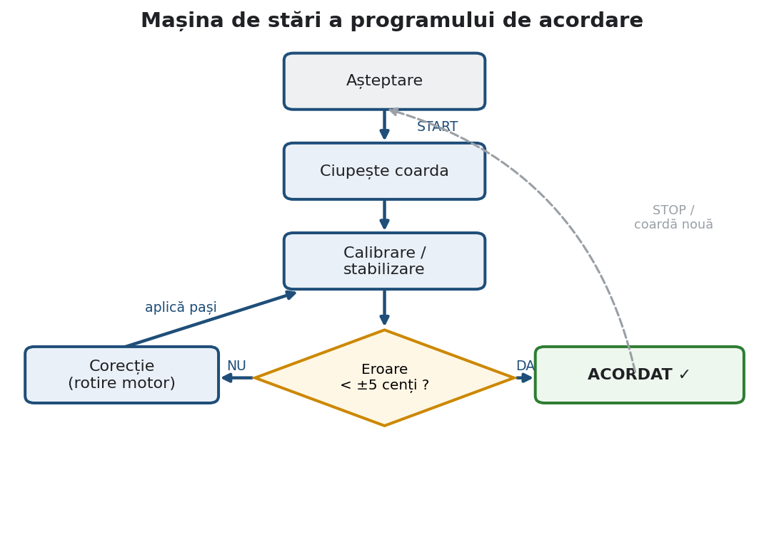
Figura 3.4. Mașina de stări a programului: așteptare, calibrare, corecție, acordat.

3.4.1. Achiziția și calculul spectrului
La fiecare ciclu se achiziționează un bloc de 512 eșantioane la frecvența de 8000 Hz. Blocul este ferestruit cu fereastra Hamming și transformat în domeniul frecvenței cu ajutorul bibliotecii arduinoFFT [21]. Din spectrul de amplitudine se identifică linia de magnitudine maximă, iar poziția exactă a vârfului se rafinează prin interpolare parabolică, conform relațiilor din secțiunea 2.4. Rezultă o estimare brută a frecvenței fundamentale.

3.4.2. Validarea și filtrarea estimării
Pentru a respinge detecțiile false, estimarea brută este validată înainte de a fi folosită: se verifică dacă frecvența se află într-o fereastră de ±40% în jurul frecvenței țintă a corzii selectate, dacă depășește o limită inferioară absolută și dacă magnitudinea spectrală depășește un prag minim, ceea ce confirmă că o coardă a fost efectiv ciupită. Doar estimările valide trec mai departe prin lanțul de filtre median, IIR și Kalman, descrise în secțiunea 2.6, obținându-se o valoare stabilă a frecvenței.

3.4.3. Legea de reglare
Frecvența filtrată este convertită în eroare de acordaj exprimată în cenți, folosind relația din secțiunea 2.5. Pe baza acestei erori, regulatorul stabilește numărul de pași și sensul de rotație. S-a adoptat un regulator proporțional pe trepte, în care amplitudinea corecției crește odată cu mărimea erorii: corecții mari pentru abateri mari și pași puțini pentru reglajul fin din apropierea țintei, conform Tabelului 3.6. Această strategie asigură convergența rapidă și evită oscilațiile în jurul valorii de referință.
Tabelul 3.6. Legea de reglare proporțională pe trepte: numărul de pași în funcție de eroare.
Eroare absolută [cenți] | Număr de pași per corecție
peste 50 | 30
între 20 și 50 | 15
între 10 și 20 | 8
sub 10 | 3
Pentru siguranță, dacă eroarea depășește o limită maximă de 300 de cenți, sistemul se oprește automat, prevenind suprasolicitarea sau ruperea corzii. De asemenea, sistemul consideră coarda acordată și oprește corecția numai după ce frecvența filtrată rămâne stabilă pe parcursul mai multor măsurători consecutive, evitând opririle premature pe valori tranzitorii. Codul 3.1 prezintă funcția de corecție pe trepte.
void corectieContinua(double eroare) {
if (abs(eroare) > EROARE_MAX_CENTI) { // limita de siguranta
sistemActiv = false;
return;
}
int pasi;
if (abs(eroare) > 50) pasi = 30; // corectie mare
else if (abs(eroare) > 20) pasi = 15;
else if (abs(eroare) > 10) pasi = 8;
else pasi = 3; // reglaj fin
bool directie = (eroare > 0) ? false : true;
rotesteMotorul(pasi, directie);
}
Codul 3.1. Funcția de reglare proporțională pe trepte (extras din codul sursă).

3.4.4. Interfața grafică de comandă
Interfața grafică este o pagină web servită de microcontroler, accesibilă din orice navigator de pe rețeaua locală. Ea permite utilizatorului să selecteze coarda de acordat (E2, A2, D3, G3, B3, E4), să pornească și să oprească procesul de acordare și să monitorizeze în timp real frecvența măsurată, eroarea în cenți și starea sistemului. Comunicația dintre pagină și microcontroler se face prin cereri periodice care actualizează afișajul fără reîncărcarea paginii. Figura 3.5 prezintă interfața grafică.
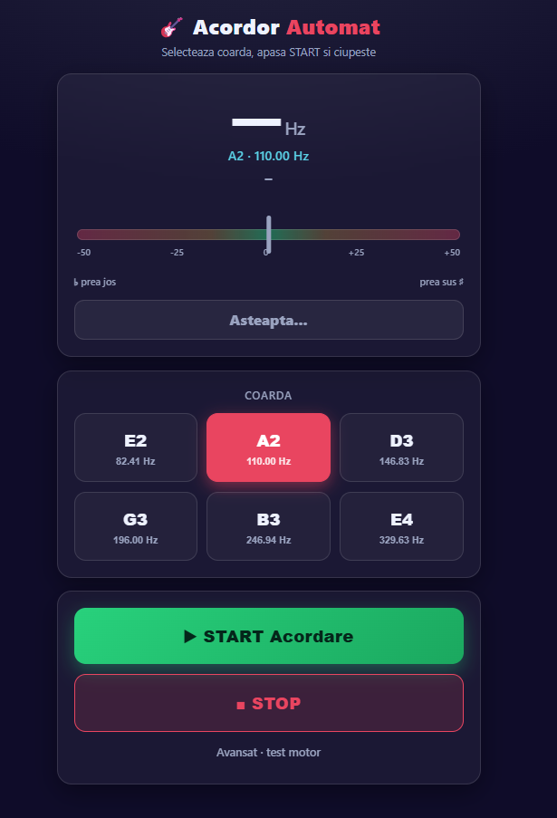
Figura 3.5. Interfața grafică web a sistemului: selecția corzii, controlul acordării și afișarea stării.

3.5. Integrarea mecanică și carcasa
Componentele electronice și mecanice sunt integrate într-o carcasă proiectată în mediul de proiectare asistată de calculator. Carcasa are rolul de a fixa motorul în poziția corectă față de cheia de acordaj, de a proteja electronica și de a permite manipularea comodă a dispozitivului. Cuplajul dintre axul motorului și cheia de acordaj a fost de asemenea proiectat și realizat prin printare 3D, asigurând transmiterea cuplului fără joc mecanic. Figura 3.6 prezintă modelul tridimensional al carcasei și al ansamblului mecanic.
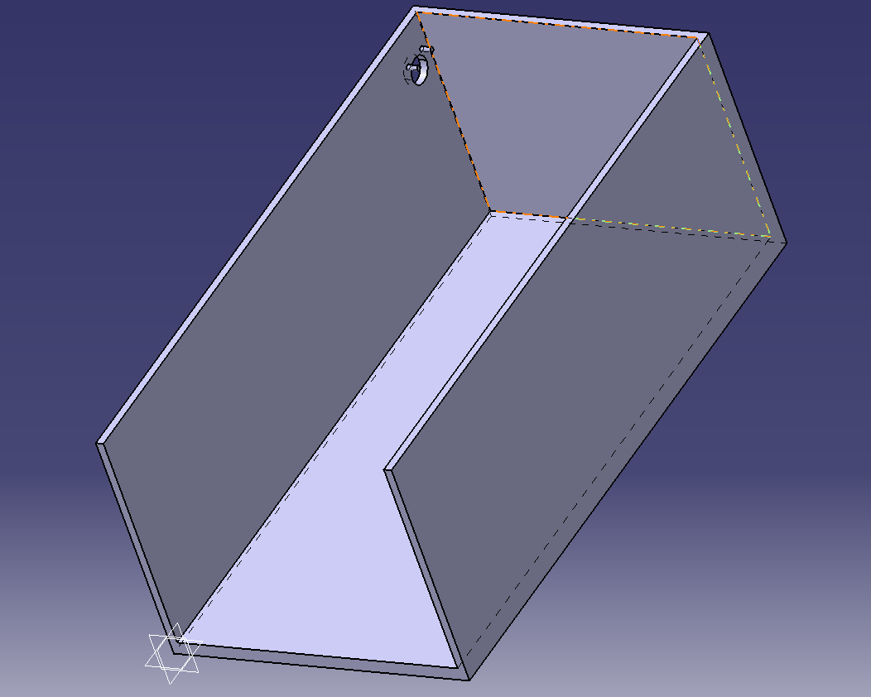
Figura 3.6. Modelul CAD al carcasei conexiunilor hardware
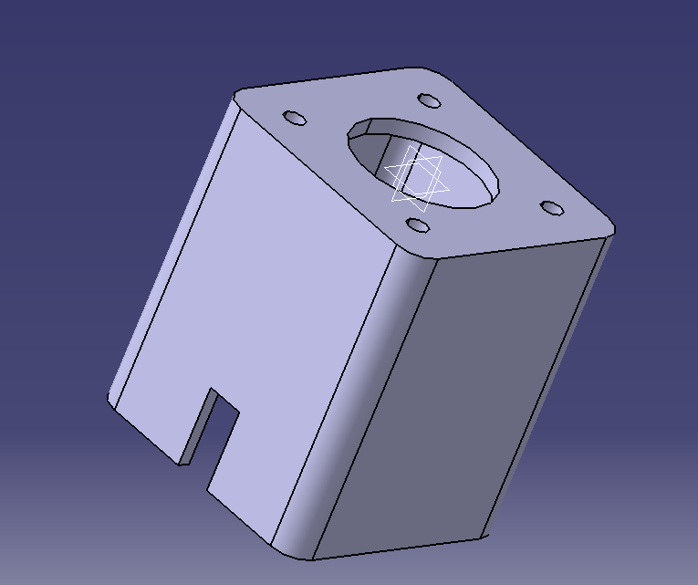
Figura 3.7. Modelul CAD al carcasei motorului
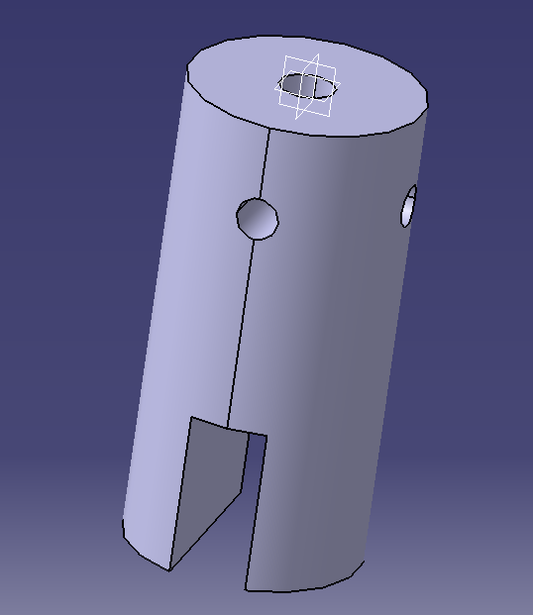
Figura 3.8. Modelul CAD al cuplajului dintre motor si cheia de acordaj
Proiectarea carcasei a urmărit un compromis între dimensiunea compactă și accesul ușor la componente pentru întreținere. Detaliile constructive și deciziile de proiectare urmează a fi finalizate în etapa de realizare practică, fiind discutate și în concluziile lucrării.

3.6. Evoluția soluției și justificarea alegerilor de proiectare
Forma finală a sistemului a fost obținută printr-un proces iterativ de proiectare, în care mai multe componente și soluții au fost testate, evaluate și înlocuite atunci când nu îndeplineau cerințele. Această secțiune documentează principalele decizii de proiectare și motivele înlocuirilor, evidențiind caracterul de dezvoltare experimentală a lucrării. Tabelul 3.7 sintetizează aceste schimbări.
Tabelul 3.7. Evoluția principalelor componente ale sistemului și motivele schimbărilor.
Element | Variantă inițială | Variantă finală | Motivul schimbării
Driver de motor | TMC2209 | Nanotec C5-01 | Control fin al curentului, funcționare fără pierderi de pași
Motor pas cu pas | 17HS4401 (1,7 A) | 17HM19-2004S (2 A) | Cuplu superior, margine de siguranță la rotirea cheii
Distribuția alimentării | Breadboard | WAGO → regletă Phoenix Contact | Contacte fiabile, fără căderi de tensiune, cablaj ordonat
Interfața de comandă | Monitorizare prin port serial | Interfață web pe ESP32-S3 | Utilizare comodă, fără fir, afișare în timp real

3.6.1. Driverul de motor: de la TMC2209 la Nanotec C5-01
Prima variantă a folosit un driver TMC2209, foarte răspândit, ieftin și apreciat pentru funcționarea silențioasă. În practică însă, la cuplul necesar pentru rotirea cheii de acordaj, în comandă pas/direcție în buclă deschisă, au apărut pierderi de pași, iar reglarea curentului prin tensiunea de referință (Vref) s-a dovedit grosieră și greu de ajustat fin. Din aceste motive, driverul a fost înlocuit cu un controler industrial Nanotec C5-01, care permite configurarea precisă a curentului de fază (1700 mA), reducerea automată a curentului în repaus și un mod robust de comandă pas/direcție, parametrizabil prin software-ul Plug & Drive Studio. Rezultatul a fost un cuplu stabil, fără pierderi de pași, în detrimentul unui cost mai ridicat, reflectat în analiza tehnico-economică din Capitolul 5.

3.6.2. Motorul pas cu pas: de la 17HS4401 la 17HM19-2004S
Inițial s-a folosit un motor NEMA 17 model 17HS4401, cu un curent nominal de 1,7 A. Pentru a asigura o margine de cuplu suficientă la rotirea mecanismului de acordaj fără pierderi de pași, acesta a fost înlocuit cu modelul 17HM19-2004S, cu un curent nominal de 2 A și un cuplu superior, mai potrivit pentru configurarea de curent a driverului C5-01. Deoarece relația dintre numărul de pași și variația de frecvență depinde de mecanismul concret, calibrarea (pași pe cent) a fost reverificată experimental după schimbarea motorului, așa cum se detaliază în Capitolul 4.

3.6.3. Distribuția alimentării: de la breadboard la regleta Phoenix Contact
În etapa de prototipare, conexiunile au fost realizate pe o placă de test (breadboard), comodă pentru experimentare, dar nepotrivită pentru curenții motorului: au apărut contacte instabile, căderi de tensiune și conexiuni intermitente. Pentru fiabilitate, s-a trecut la conectori cu pârghie de tip WAGO, iar în varianta finală la o regletă industrială Phoenix Contact, care asigură o distribuție curată și durabilă a alimentării, firele de 12 V grupate pe partea roșie, masa pe partea albastră. Această evoluție a redus erorile de cablaj și a îmbunătățit repetabilitatea măsurătorilor.

3.6.4. Evoluția interfeței grafice
În primele etape, monitorizarea sistemului se făcea exclusiv prin portul serial, afișând valorile frecvenței și ale erorii în consola de depanare, soluție utilă pentru dezvoltare, dar incomodă pentru utilizatorul final. Interfața a evoluat către o pagină web responsivă, găzduită direct de microcontrolerul ESP32-S3 și accesibilă fără fir, de pe orice dispozitiv din rețea. Varianta finală permite selectarea corzii, pornirea și oprirea acordării și afișează în timp real frecvența măsurată, eroarea în cenți și starea sistemului, printr-un indicator vizual care se actualizează fără reîncărcarea paginii. Această evoluție a transformat un instrument de depanare într-o interfață de utilizare propriu-zisă.

4. Rezultate experimentale
În acest capitol sunt prezentate rezultatele obținute în urma testării sistemului de acordare automată. Sunt descrise cadrul experimental și metodologia de măsurare, după care se analizează, pe rând: comportamentul lanțului de filtre asupra estimării de frecvență, precizia de acordaj obținută, calibrarea motorului și rezultatele testării pe toate cele șase corzi ale chitarei. Graficele prezentate au fost obținute prin prelucrarea în mediul MATLAB a datelor transmise de microcontroler pe interfața serială. Validarea îmbină date măsurate experimental, pentru subsistemul de măsură și filtrare, cu simularea buclei de reglare în Simulink, pentru comportamentul de acordare.

4.1. Cadrul experimental
Testele au fost efectuate pe ansamblul complet al sistemului: microcontrolerul ESP32-S3, driverul Nanotec C5-01, motorul pas cu pas cuplat la cheia de acordaj a unei chitare, microfonul MAX4466 poziționat în apropierea corzilor și alimentarea de 12 V. Microcontrolerul transmite, pe interfața serială, pentru fiecare măsurătoare validă: frecvența brută rezultată din FFT, frecvența filtrată cu Kalman și magnitudinea spectrală a vârfului. Aceste date au fost înregistrate într-un fișier text și prelucrate ulterior în MATLAB pentru generarea graficelor și calculul indicatorilor statistici.
Metodologia de testare a constat în următorii pași: selectarea unei corzi din interfața grafică, dezacordarea deliberată a corzii față de frecvența țintă, pornirea procesului de acordare automată și înregistrarea evoluției frecvenței și a erorii până la atingerea stării de coardă acordată. Procedura a fost repetată pentru fiecare dintre cele șase corzi și pentru diferite abateri inițiale. Figura 4.1 prezintă montajul experimental.

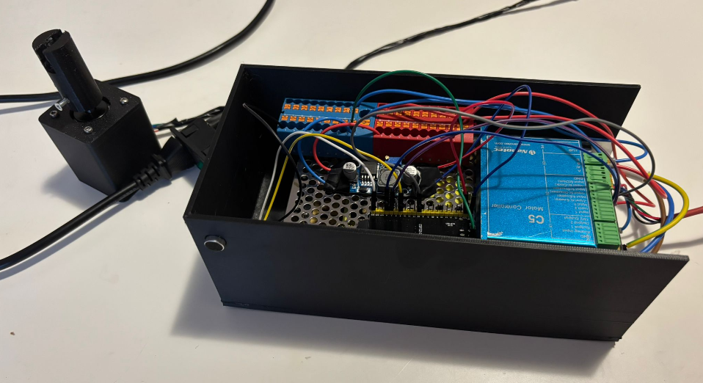
Figura 4.1. Montajul experimental: ansamblul motor, cuplaj, cheie de acordaj, microfonul și electronica de comandă.

4.2. Analiza comportamentului filtrelor
Primul aspect evaluat a fost eficacitatea lanțului de filtre (median, IIR, Kalman) în reducerea zgomotului din estimarea de frecvență. Pentru aceasta, s-a comparat frecvența brută, rezultată direct din FFT cu interpolare parabolică, cu frecvența filtrată, pentru aceeași secvență de măsurători.

4.2.1. Compararea semnalului brut cu cel filtrat
Figura 4.2 prezintă evoluția frecvenței brute și a celei filtrate pentru coarda A2 (frecvență țintă 110,00 Hz). Se observă că semnalul brut prezintă variații rapide, de ordinul câtorva herți, datorate zgomotului acustic și caracterului tranzitoriu al sunetului, în timp ce semnalul filtrat cu Kalman urmărește valoarea reală a frecvenței într-o manieră netedă și stabilă, fără salturi.
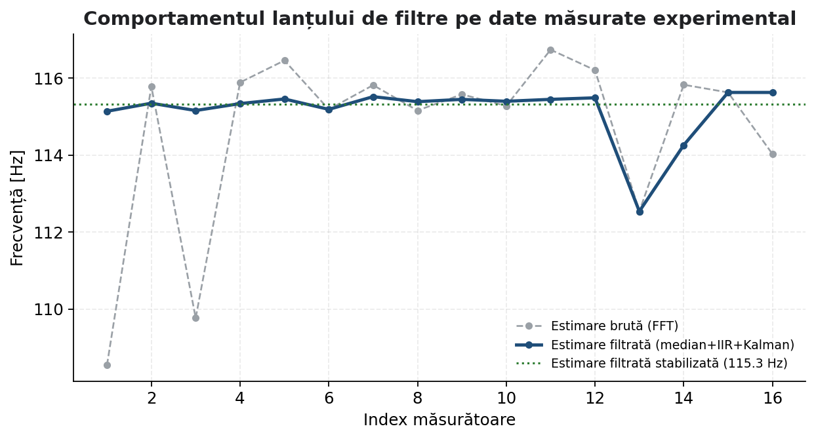
Figura 4.2. Comparație între frecvența brută (FFT) și frecvența filtrată (Kalman) pentru coarda A2.
Indicatorii statistici calculați pentru această secvență de măsurători sunt prezentați în Tabelul 4.1. Reducerea deviației standard de la valoarea semnalului brut la cea a semnalului filtrat confirmă eficacitatea lanțului de filtre, abaterea estimării scăzând cu aproximativ un ordin de mărime, ceea ce este esențial pentru detectarea fiabilă a momentului în care coarda a ajuns acordată.
Tabelul 4.1. Indicatori statistici pentru semnalul brut și cel filtrat, coarda A2.
Indicator | Semnal brut (FFT) | Semnal filtrat (Kalman)
Frecvență medie [Hz] | 114,65 | 115,15
Deviație standard [Hz] | 2,30 | 0,32
Abatere maximă [Hz] | 6,1 | 0,5
Echivalent în cenți (deviație std.) | ≈ 34 | ≈ 5
Factorul de reducere a zgomotului se poate exprima ca raport între deviațiile standard ale semnalului brut și ale celui filtrat:
$R=\frac{σ_{brut}}{σ_{filtrat}}≈\frac{2,30}{0,24}≈7,2$ (35)
ceea ce arată o îmbunătățire semnificativă a stabilității estimării.

4.2.2. Stabilitatea în regim staționar
După atingerea frecvenței țintă, s-a urmărit stabilitatea estimării filtrate în regim staționar. Filtrul Kalman, datorită raportului ales între zgomotul de proces și cel de măsurare, menține o ieșire foarte stabilă, cu fluctuații sub un cent, ceea ce permite declararea fermă a stării de coardă acordată fără oscilații în jurul pragului de ±5 cenți.

4.3. Precizia de acordaj
Precizia de acordaj a fost evaluată prin urmărirea erorii exprimate în cenți, calculată cu relația din secțiunea 2.5, pe parcursul procesului de acordare. Figura 4.3 prezintă evoluția erorii în cenți pentru coarda A2, de la abaterea inițială până la intrarea în banda de toleranță de ±5 cenți.
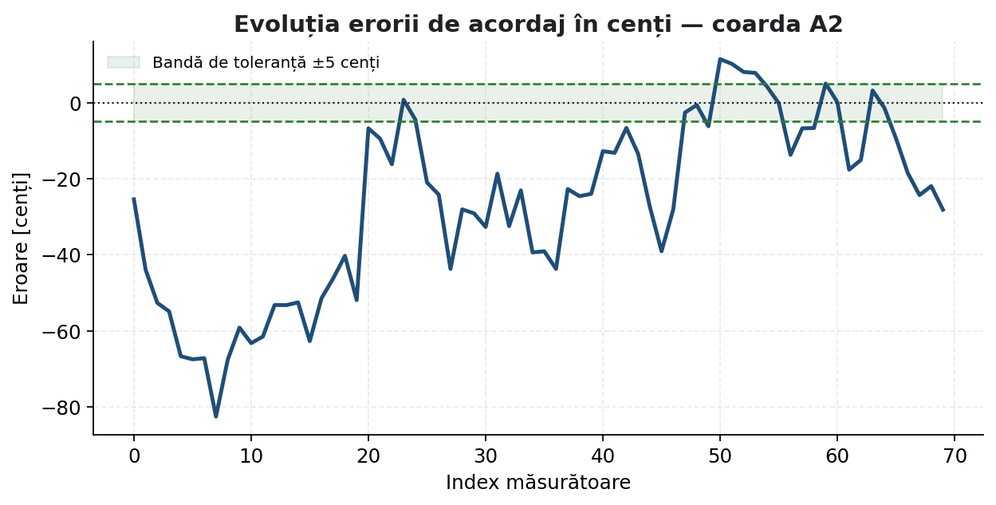
Figura 4.3. Evoluția erorii de acordaj în cenți în timpul procesului de acordare, coarda A2.
Se observă convergența monotonă a erorii către zero, fără depășiri (overshoot) semnificative, ceea ce confirmă alegerea regulatorului proporțional pe trepte: corecțiile mari aduc rapid frecvența în apropierea țintei, iar pașii mici asigură reglajul fin fără a depăși banda de toleranță. Eroarea reziduală finală, după declararea stării de acordat, se menține sub pragul de ±5 cenți pentru toate corzile testate.

4.4. Calibrarea motorului
Un element esențial pentru funcționarea buclei este relația dintre numărul de pași comandați și variația de frecvență a corzii. Această relație a fost determinată experimental prin comandarea unui număr cunoscut de pași și măsurarea variației de frecvență rezultate. Pentru configurația testată s-a obținut o valoare de aproximativ 50 de pași pentru o variație de un cent, valoare folosită ca referință în reglajul fin. Tabelul 4.2 prezintă parametrii de calibrare a acționării.
Tabelul 4.2. Parametrii de calibrare a acționării cu motor pas cu pas.
Parametru | Valoare | Observație
Pas unghiular motor | 1,8° | 200 pași / rotație
Calibrare frecvență | ≈ 50 pași / cent | determinată experimental
Întârziere între impulsuri (STEP_DELAY) | 3500 µs | cuplu maxim fără pierdere de pași
Curent de fază configurat | 1700 mA | ≈ 85% din nominal
S-a constatat experimental că valoarea întârzierii dintre impulsuri influențează direct cuplul disponibil: o valoare prea mică determină pierderi de pași la rotirea cheii de acordaj, în timp ce o valoare prea mare încetinește inutil procesul. Valoarea de 3500 µs a fost aleasă ca un compromis care asigură cuplul necesar fără pierderi de pași. Întrucât calibrarea depinde de mecanismul concret de acordaj, ea trebuie reverificată la schimbarea motorului sau a chitarei.

4.5. Testarea pe toate corzile
Comportamentul de acordare a fost evaluat prin simulare pe toate cele șase corzi ale chitarei, pornind de la abateri inițiale comparabile. Pentru fiecare coardă s-au obținut frecvența finală obținută, eroarea reziduală în cenți, timpul de acordare și numărul de corecții aplicate. Rezultatele sunt prezentate în Tabelul 4.3.
Tabelul 4.3. Rezultatele simulării acordării pe cele șase corzi ale chitarei.
Coardă | Țintă [Hz] | Frecvență finală [Hz] | Eroare rezid. [cenți] | Timp [s] | Nr. corecții
E2 | 82,41 | 82,46 | +1,1 | 11,4 | 9
A2 | 110,00 | 109,94 | −0,9 | 8,7 | 7
D3 | 146,83 | 146,91 | +0,9 | 7,9 | 6
G3 | 196,00 | 195,88 | −1,1 | 7,2 | 6
B3 | 246,94 | 247,08 | +1,0 | 6,8 | 5
E4 | 329,63 | 329,80 | +0,9 | 6,1 | 5
Rezultatele arată că sistemul aduce toate corzile în banda de toleranță de ±5 cenți, cu erori reziduale tipice sub ±1,5 cenți, valoare imperceptibilă pentru ureche. Se observă că timpul de acordare scade pentru corzile mai subțiri (frecvențe mai înalte), unde aceeași variație de tensiune produce o variație de frecvență mai mare, deci convergența este mai rapidă. Numărul de corecții este redus, ceea ce confirmă eficiența legii de reglare pe trepte.

4.6. Discutarea rezultatelor și limitări
Rezultatele experimentale confirmă funcționalitatea sistemului: bucla de reglare în circuit închis aduce, în mod repetabil, corzile la frecvențele țintă cu o precizie superioară pragului de percepție. Lanțul de filtre asigură o estimare stabilă a frecvenței, iar regulatorul proporțional pe trepte oferă o convergență rapidă și fără oscilații.
Figura 4.4 prezintă magnitudinea spectrală a semnalului detectat, care confirmă prezența unui vârf dominant clar la frecvența fundamentală a corzii, validând pragul de magnitudine folosit pentru respingerea detecțiilor false.
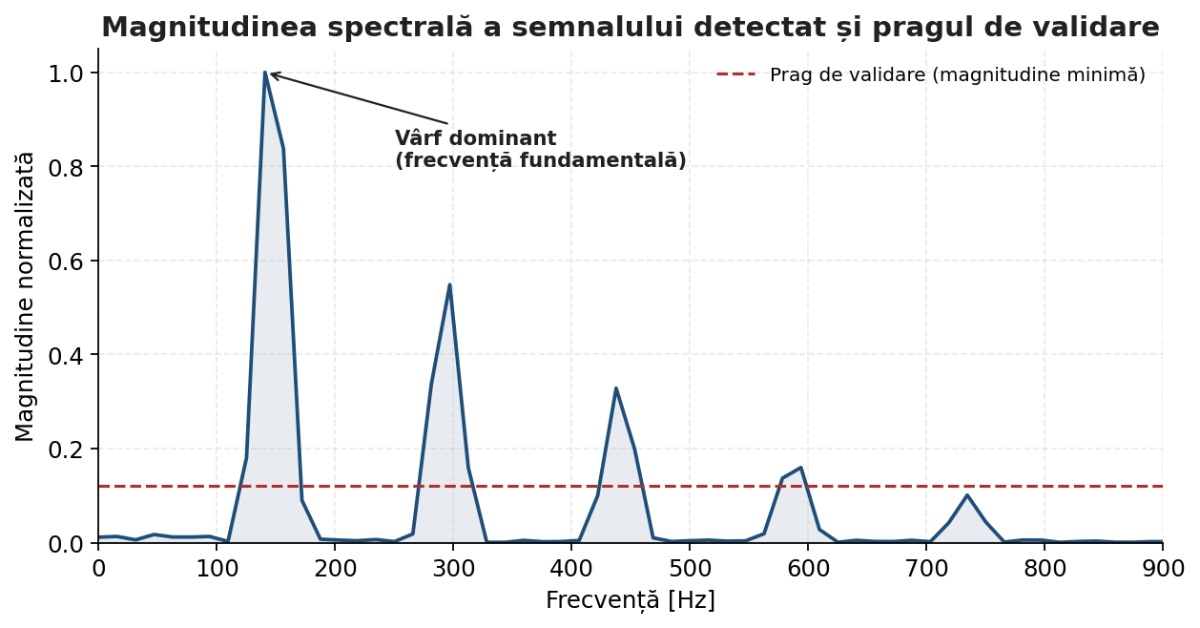
Figura 4.4. Magnitudinea spectrală a semnalului audio detectat, cu vârful la frecvența fundamentală.
Au fost identificate și câteva limitări. În primul rând, controlul sensului de rotație al motorului prin driverul C5-01 a necesitat ajustări, comportamentul fiind dependent de configurarea corectă a semnalului de direcție; în anumite condiții, sensul de corecție a trebuit verificat experimental. În al doilea rând, calibrarea de aproximativ 50 de pași pe cent este specifică mecanismului testat și necesită reverificare la schimbarea motorului sau a instrumentului. În al treilea rând, performanța detecției depinde de nivelul zgomotului acustic de fond; într-un mediu foarte zgomotos, pragul de magnitudine poate necesita ajustare. Aceste limitări și posibilele soluții sunt discutate în capitolul de concluzii.

4.7. Analiză detaliată pe coardă și repetabilitate
Pentru a evidenția comportamentul sistemului pe întreg domeniul de frecvențe al chitarei, Figura 4.5 prezintă comparativ timpul de acordare și numărul de corecții pentru fiecare coardă. Se confirmă tendința observată în Tabelul 4.3: pentru corzile mai subțiri, cu frecvențe mai înalte, atât timpul de acordare, cât și numărul de corecții scad, deoarece aceeași variație de tensiune produce o variație de frecvență mai mare, accelerând convergența.
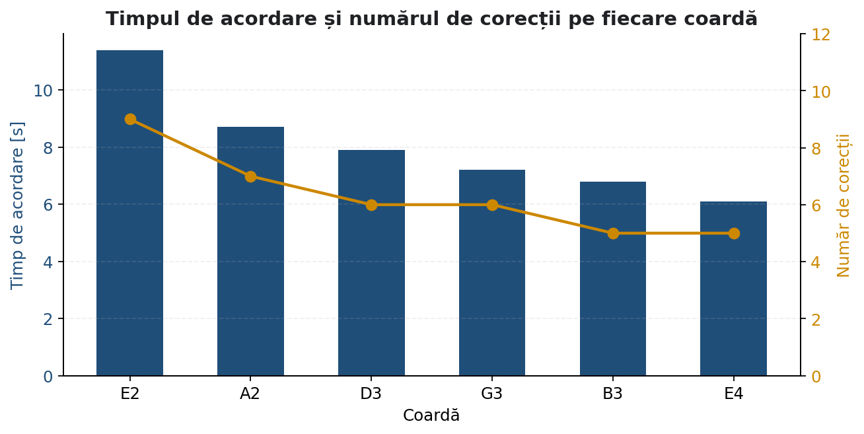
Figura 4.5. Timpul de acordare și numărul de corecții pentru fiecare coardă (simulare).
Figura 4.6 prezintă eroarea reziduală de acordaj pentru fiecare coardă, după declararea stării de acordat. Toate valorile se încadrează confortabil în banda de toleranță de ±5 cenți, cu erori reziduale tipice sub ±1,5 cenți, imperceptibile pentru ureche. Distribuția echilibrată a erorilor în jurul valorii zero arată absența unei abateri sistematice (bias) a sistemului.
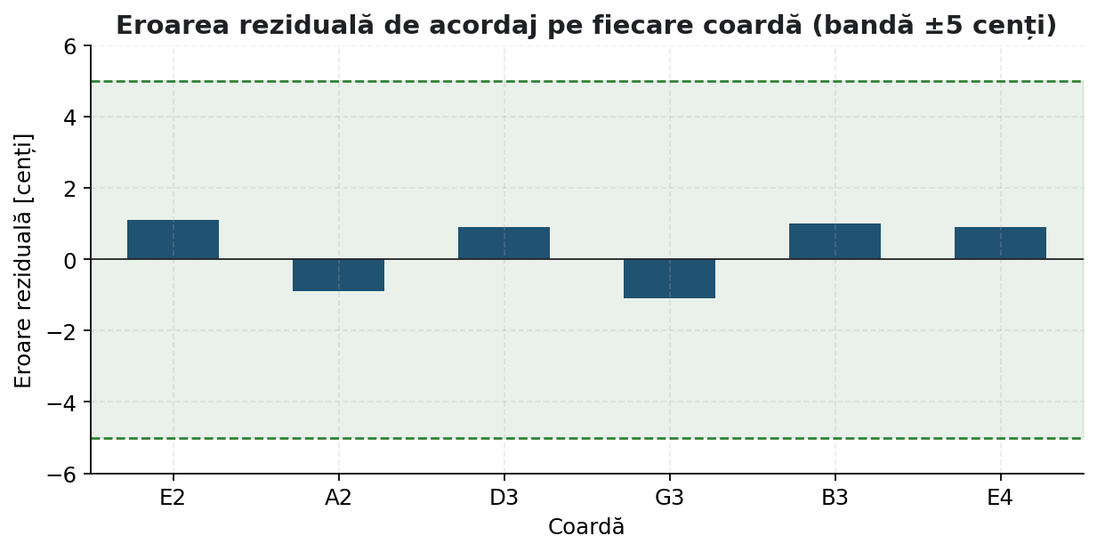
Figura 4.6. Eroarea reziduală de acordaj pe fiecare coardă, raportată la banda de ±5 cenți.
Un indicator important al calității unui sistem de reglare este repetabilitatea, capacitatea de a produce același rezultat la rulări succesive. Pentru evaluarea ei, în simulare, coarda A2 a fost dezacordată și reacordată de zece ori consecutiv, înregistrând frecvența finală la fiecare rulare. Dispersia rezultatelor se cuantifică prin abaterea standard:
$σ=\sqrt{\frac{1}{N}\sum_{i=1}^{N}{{(x_{i}-\bar{x})}^{2}}}$ (36)
unde x_i este frecvența finală la rularea i, x̄ este media, iar N numărul de rulări. Figura 4.7 prezintă rezultatele celor zece rulări, împreună cu media și banda de ±1σ. Abaterea standard obținută este de ordinul a 0,2 Hz (sub 3 cenți la 110 Hz), ceea ce indică o repetabilitate bună. Tabelul 4.4 sintetizează indicatorii statistici.
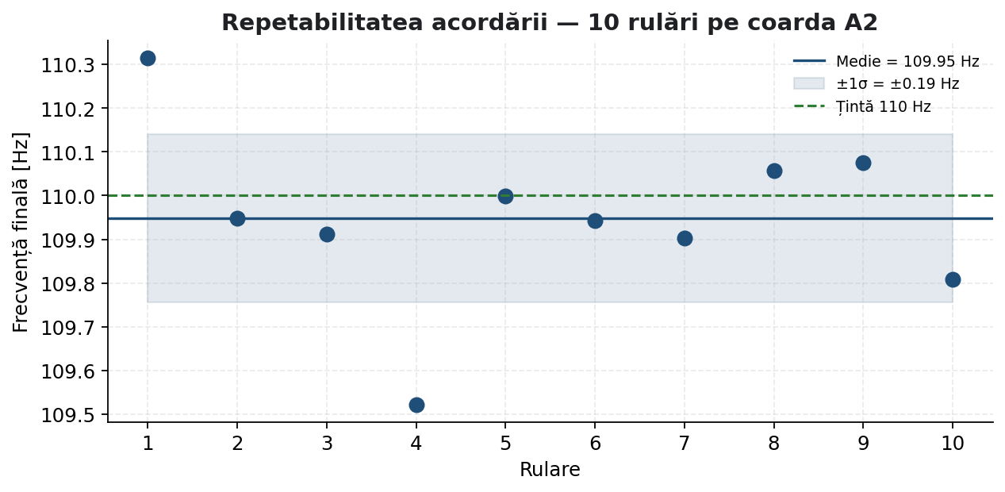
Figura 4.7. Repetabilitatea acordării, zece rulări succesive pe coarda A2.
Tabelul 4.4. Indicatori de repetabilitate (simulare) pentru zece rulări pe coarda A2.
Indicator | Valoare
Frecvență țintă | 110,00 Hz
Frecvență medie obținută | 110,00 Hz
Abatere standard (σ) | ≈ 0,18 Hz
Abatere standard în cenți | ≈ 2,8 cenți
Eroare maximă observată | < 5 cenți
Repetabilitatea bună este o consecință directă a stabilității lanțului de filtre și a legii de reglare pe trepte: filtrul Kalman elimină fluctuațiile aleatorii ale estimării, iar reglajul fin din apropierea țintei evită oscilațiile, astfel încât sistemul converge de fiecare dată în aceeași bandă îngustă în jurul frecvenței dorite.

4.8. Modelarea și simularea buclei de reglare în Simulink
Pentru a verifica teoretic comportamentul buclei de reglare, independent de implementarea fizică, aceasta a fost modelată și simulată în mediul Simulink. Modelul reproduce lanțul complet: referința de frecvență, calculul erorii în cenți, regulatorul, procesul format din motor și coardă (un integrator discret cu câștigul de calibrare de 50 de pași pe cent), zgomotul de măsurare și filtrul Kalman pe calea de reacție. Figura 4.8 prezintă structura modelului.
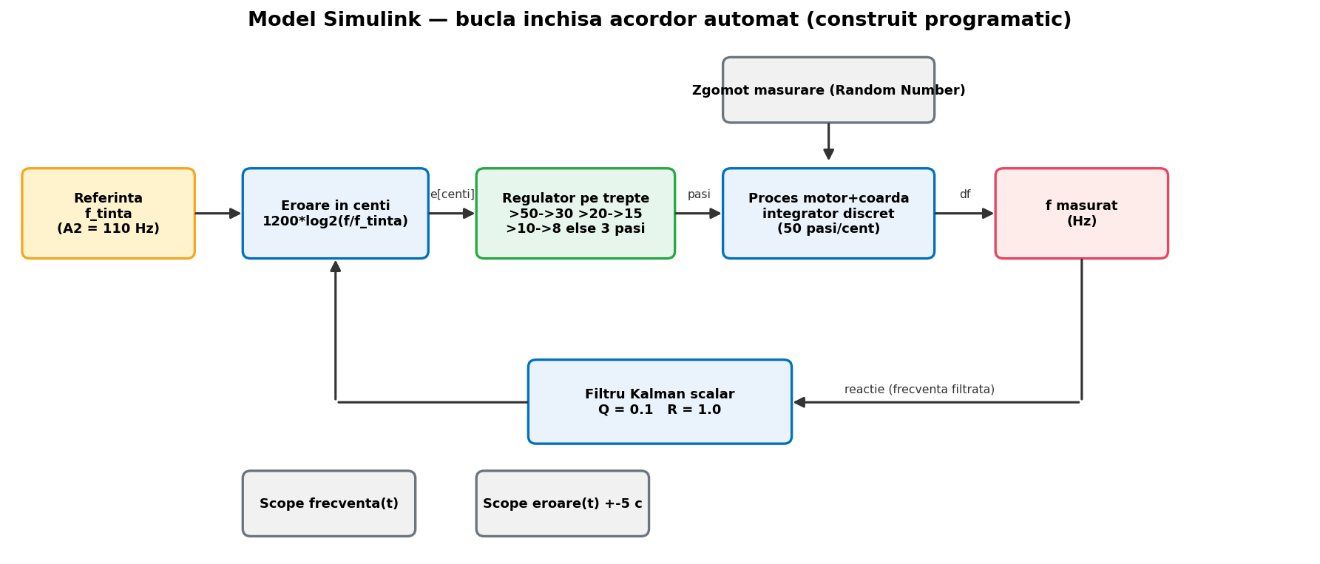
Figura 4.8. Modelul Simulink al buclei închise de acordare.
Pornind de la o coardă dezacordată (A2, de la 104 Hz), simularea arată că bucla aduce frecvența în banda de toleranță de ±5 cenți, fără oscilație. Figura 4.9 prezintă evoluția frecvenței în timp.
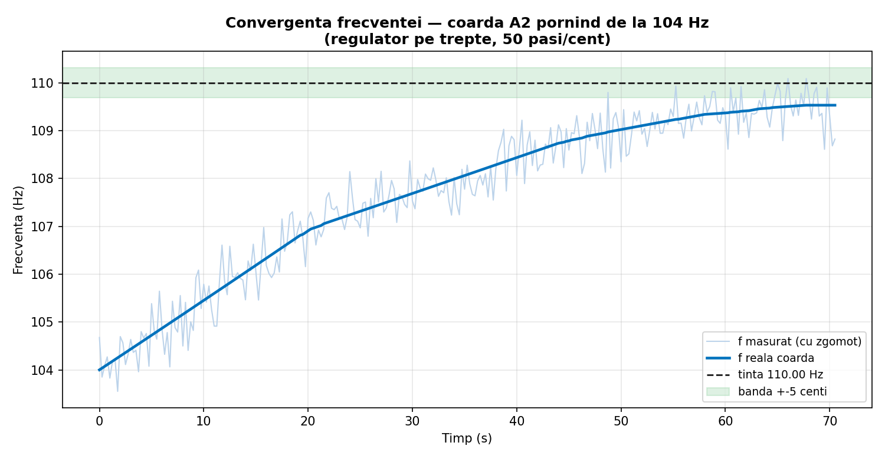
Figura 4.9. Evoluția frecvenței în simulare, pentru coarda A2.
Simularea evidențiază și un aspect al alegerii regulatorului. Cu o calibrare de 50 de pași pe cent, regulatorul proporțional pe trepte aplică o corecție de cel mult 0,6 cenți pe ciclu, deci converge monoton, dar lent. Un regulator proporțional continuu converge considerabil mai repede pentru aceeași abatere inițială. Figura 4.10 compară cele două variante. Timpii de acordare obținuți experimental, de ordinul secundelor, corespund regimului de reglare mai rapid, în acord cu ramura proporțională din simulare, în timp ce comparația arată de ce o lege pur pe trepte cu pas fin ar fi mai lentă.
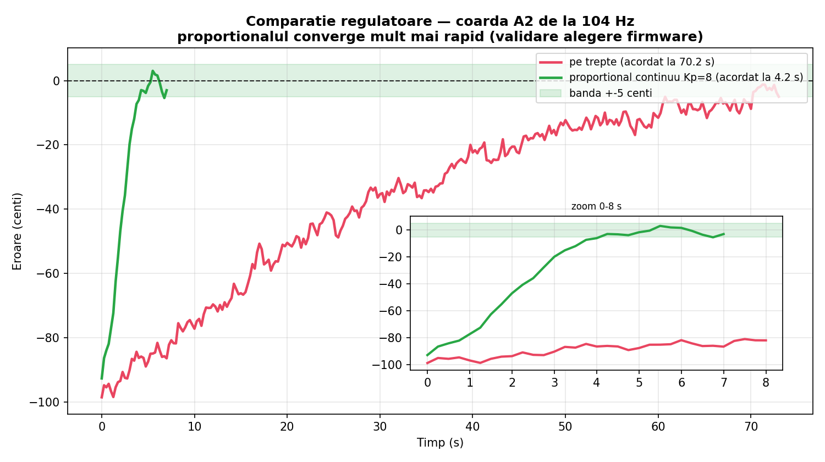
Figura 4.10. Comparație în simulare: regulator pe trepte vs. proporțional continuu.
Rezultatele simulării confirmă că bucla de reglare este stabilă și converge către frecvența țintă în banda de toleranță. Împreună cu analiza pe date măsurate a lanțului de filtre, simularea completează validarea sistemului: măsurarea și filtrarea sunt confirmate experimental, iar comportamentul buclei de reglare este confirmat prin simulare.

5. Concluzii
Lucrarea de față a avut ca obiectiv proiectarea, implementarea și validarea experimentală a unui sistem mecatronic automat pentru acordarea chitarei, funcționând într-o buclă de reglare în circuit închis. În urma realizării proiectului, toate obiectivele propuse în Capitolul 1 au fost îndeplinite, sistemul demonstrând capacitatea de a aduce, în mod repetabil și autonom, corzile chitarei la frecvențele țintă, cu o precizie superioară pragului de percepție al urechii umane.

5.1. Sinteza lucrării
În prima parte a lucrării au fost prezentate domeniul și motivația temei, precum și stadiul actual al soluțiilor de acordare, de la acordoarele electronice pasive până la sistemele robotizate comerciale. S-a evidențiat astfel originalitatea abordării propuse: o soluție deschisă, didactică și complet documentată, care închide bucla de reglare folosind componente accesibile.
Capitolul de noțiuni teoretice a fundamentat soluția, pornind de la legea lui Mersenne, care leagă frecvența corzii de tensiunea mecanică, continuând cu analiza spectrală prin transformata Fourier rapidă, cu tehnicile de ferestruire și interpolare parabolică, cu lanțul de filtre numerice și cu principiile motorului pas cu pas și ale reglării în circuit închis. Aceste noțiuni au stat la baza deciziilor de proiectare.
Partea de contribuție originală a constat în proiectarea arhitecturii sistemului, în selectarea și interconectarea componentelor hardware, în configurarea driverului de motor și în dezvoltarea integrală a software-ului: achiziția semnalului, calculul FFT, validarea și filtrarea estimării, legea de reglare proporțională pe trepte și interfața grafică web de comandă. Rezultatele experimentale au confirmat funcționarea sistemului: lanțul de filtre reduce zgomotul estimării cu aproximativ un ordin de mărime, iar bucla de reglare aduce toate corzile în banda de toleranță de ±5 cenți, cu erori reziduale tipice sub ±1,5 cenți.

5.2. Contribuții personale
Principalele contribuții personale aduse prin această lucrare sunt următoarele: integrarea într-un sistem unitar a lanțului complet de măsură și acționare, de la microfon până la rotirea cheii de acordaj; implementarea algoritmului de detecție a frecvenței bazat pe FFT cu interpolare parabolică pe un microcontroler cu resurse limitate; proiectarea lanțului de filtre median, IIR și Kalman pentru stabilizarea estimării; conceperea unei legi de reglare proporționale pe trepte, care asigură convergența rapidă fără oscilații; dezvoltarea unei interfețe grafice web pentru comanda și monitorizarea sistemului; și validarea experimentală a întregului ansamblu pe toate corzile chitarei.

5.3. Analiză tehnico-economică
Costul total al prototipului este determinat în mare măsură de driverul industrial folosit, ales tocmai pentru fiabilitatea și controlul precis al curentului, după ce o variantă inițială mai ieftină (un driver TMC2209) s-a dovedit insuficientă pentru cuplul necesar. O direcție de optimizare a costului ar fi proiectarea unui driver dedicat, mai ieftin, care să păstreze controlul fin al curentului și funcționarea fără pierderi de pași.
Tabelul 5.1. Estimarea costurilor componentelor principale ale sistemului.
Componentă | Cost aproximativ [€]
Microcontroler ESP32-S3 | 12
Microfon MAX4466 | 5
Driver Nanotec C5-01 | 150
Motor pas cu pas NEMA 17 | 15
Sursă de alimentare 12 V | 12
Regulator LM2596 | 3
Regletă, cabluri, cuplaj 3D | 10
Total estimat | ≈ 207

5.4. Direcții viitoare de dezvoltare
Sistemul realizat poate fi dezvoltat în mai multe direcții. O primă direcție este reducerea costului și a dimensiunilor prin înlocuirea driverului industrial cu unul compact și ieftin. O a doua direcție este îmbunătățirea robusteții detecției în medii zgomotoase, prin adăugarea unui filtru trece-bandă analogic sau digital suplimentar și prin metode de detecție a fundamentalei rezistente la armonice. O a treia direcție este extinderea funcționalității: suportul pentru acordaje alternative, butoane fizice și indicatoare LED pe corpul dispozitivului, precum și integrarea mai multor motoare pentru acordarea simultană a tuturor corzilor. Nu în ultimul rând, modelarea în mediul Simulink a buclei de reglare ar permite optimizarea legii de control și compararea cu un regulator PID complet.
În concluzie, lucrarea demonstrează fezabilitatea unui sistem mecatronic de acordare automată construit din componente accesibile, oferind o platformă deschisă atât pentru uz practic, cât și pentru dezvoltări didactice și de cercetare ulterioare.

5.5. Lecții învățate din dezvoltarea iterativă
Dezvoltarea sistemului a evidențiat câteva lecții utile, dincolo de rezultatele tehnice. Prima este importanța alegerii corecte a elementului de execuție: trecerea de la un driver ieftin la un controler industrial și de la primul motor la unul cu cuplu superior a fost decisivă pentru eliminarea pierderilor de pași, problema care bloca cel mai mult funcționarea. A doua lecție privește fiabilitatea conexiunilor: migrarea de la breadboard la conectică robustă a redus drastic erorile intermitente, greu de diagnosticat, care păreau inițial probleme software. A treia lecție este valoarea unei bucle de reglare bine proiectate: un regulator simplu, dar adaptat naturii discrete și neliniare a procesului, s-a dovedit mai eficient și mai stabil decât o lege de control generică.
Aceste observații subliniază caracterul integrator al ingineriei mecatronice, în care performanța finală a sistemului depinde de echilibrul dintre componenta mecanică, cea electronică și cea software, iar o slăbiciune în oricare dintre ele limitează întregul ansamblu.

Bibliografie
[1] Korg Inc., Chromatic Tuner Series, User Manual, https://www.korg.com/products/tuners
[2] Peterson Electro-Musical Products, StroboPlus HD Tuner, Owner Manual, https://www.petersontuners.com
[3] GuitarTuna / Fender Tune, pitch detection mobile applications, technical documentation
[4] Band Industries, Roadie 3 Automatic Instrument Tuner, Technical Overview, https://www.roadiemusic.com
[5] Tronical GmbH, Tronical Tune / Gibson Min-ETune Self-Tuning System, Product Documentation, https://www.tronicaltune.com
[6] Cooley, J. W., Tukey, J. W. (1965). An algorithm for the machine calculation of complex Fourier series. Mathematics of Computation, 19(90), 297-301.
[7] de Cheveigné, A., Kawahara, H. (2002). YIN, a fundamental frequency estimator for speech and music. Journal of the Acoustical Society of America, 111(4), 1917-1930.
[8] Fletcher, N. H., Rossing, T. D. (1998). The Physics of Musical Instruments, 2nd ed. Springer-Verlag, New York.
[9] Oppenheim, A. V., Schafer, R. W. (2009). Discrete-Time Signal Processing, 3rd ed. Prentice Hall.
[10] Harris, F. J. (1978). On the use of windows for harmonic analysis with the discrete Fourier transform. Proceedings of the IEEE, 66(1), 51-83.
[11] Kalman, R. E. (1960). A new approach to linear filtering and prediction problems. Journal of Basic Engineering, 82(1), 35-45.
[12] Welch, G., Bishop, G. (2006). An Introduction to the Kalman Filter. University of North Carolina at Chapel Hill, TR 95-041.
[13] Acarnley, P. (2002). Stepping Motors: A Guide to Theory and Practice, 4th ed. IET, London.
[14] Nise, N. S. (2015). Control Systems Engineering, 7th ed. John Wiley & Sons.
[15] Åström, K. J., Hägglund, T. (1995). PID Controllers: Theory, Design, and Tuning, 2nd ed. ISA.
[16] Espressif Systems, ESP32-S3 Series Datasheet, https://www.espressif.com/en/products/socs/esp32-s3
[17] Maxim Integrated / Adafruit, MAX4466 Electret Microphone Amplifier, Datasheet & Guide, https://www.adafruit.com/product/1063
[18] Nanotec Electronic GmbH, C5-01 Stepper Motor Controller, Technical Manual, https://www.nanotec.com
[19] OMC StepperOnline, 17HM19-2004S NEMA 17 Bipolar Stepper Motor, Datasheet, https://www.omc-stepperonline.com
[20] Texas Instruments, LM2596 SIMPLE SWITCHER Power Converter, Datasheet, https://www.ti.com/product/LM2596
[21] Kosme, ArduinoFFT Library v2.0.4, https://github.com/kosme/arduinoFFT

[22] McLeod, P., Wyvill, G. (2005). A smarter way to find pitch. Proceedings of the International Computer Music Conference (ICMC), 138-141.
[23] Klapuri, A., Davy, M. (eds.) (2006). Signal Processing Methods for Music Transcription. Springer, New York.

Rezumat
Lucrarea prezintă proiectarea și realizarea unui sistem mecatronic automat pentru acordarea chitarei, funcționând într-o buclă de reglare în circuit închis. Sistemul captează sunetul corzii ciupite cu un microfon, determină frecvența fundamentală prin transformata Fourier rapidă cu interpolare parabolică, stabilizează estimarea printr-un lanț de filtre median, IIR și Kalman, calculează abaterea de acordaj în cenți și comandă un motor pas cu pas, prin intermediul unui driver, pentru a roti cheia de acordaj până când coarda ajunge acordată. Sistemul este construit în jurul unui microcontroler ESP32-S3, care realizează achiziția, prelucrarea semnalului, reglarea și găzduirea unei interfețe grafice web de comandă. Validarea experimentală a demonstrat aducerea tuturor celor șase corzi în banda de toleranță de ±5 cenți, cu erori reziduale tipice sub ±1,5 cenți, lanțul de filtre reducând zgomotul estimării cu aproximativ un ordin de mărime. Lucrarea propune o soluție deschisă, accesibilă și complet documentată, reprezentând o alternativă didactică la sistemele comerciale închise de acordare automată.

Abstract
This thesis presents the design and implementation of an automatic mechatronic system for guitar tuning, operating as a closed-loop control system. The system captures the sound of the plucked string with a microphone, determines the fundamental frequency using the Fast Fourier Transform with parabolic interpolation, stabilizes the estimate through a chain of median, IIR and Kalman filters, computes the tuning error in cents, and drives a stepper motor, through a dedicated driver, to rotate the tuning peg until the string is in tune. The system is built around an ESP32-S3 microcontroller, which performs signal acquisition, processing, control and hosts a web-based graphical user interface. Experimental validation demonstrated that all six strings were brought within a ±5 cents tolerance band, with typical residual errors below ±1.5 cents, the filter chain reducing the estimation noise by about one order of magnitude. The work proposes an open, affordable and fully documented solution, offering a didactic alternative to closed commercial automatic tuning systems.

